**TC.**

**AYDIN ADNAN MENDERES ÜNİVERSİTESİ**

**SAĞLIK BİLİMLERİ ENSTİTÜSÜ**

**BİYOKİMYA (TIP) YÜKSEK LİSANS PROGRAMI**

**PROSTAT KANSERİNDE IRF5 TRANSKRİPSİYON FAKTÖRÜ VE CXCR4/CXCL12 KEMOKİN RESEPTÖRÜ ARASINDAKİ İLİŞKİ**

**NESRİN BÜYÜKKARINCALI**

**YÜKSEK LİSANS TEZİ**

**DANIŞMAN**

**PROF. DR. ÖZGE ÇEVİK**

Bu tez Aydın Adnan Menderes Üniversitesi Bilimsel Araştırma Projeleri Birimi tarafından TPF-19021 proje numarası ile desteklenmiştir.

**AYDIN-2021**

**KABUL VE ONAY**

T.C. Aydın Adnan Menderes Üniversitesi Sağlık Bilimleri Enstitüsü Biyokimya (Tıp) Anabilim Dalı Yüksek Lisans Programı çerçevesinde Nesrin BÜYÜKKARINCALI tarafından hazırlanan “Prostat Kanserinde IRF5 Transkripsiyon Faktörü ve CXCR4/CXCL12 Kemokin Reseptörü Arasındaki İlişki” başlıklı tez, aşağıdaki jüri tarafından Yüksek Lisans Tezi olarak kabul edilmiştir.

Tez Savunma Tarihi: 24/06/2021

|  |  |  |  |
| --- | --- | --- | --- |
| Üye (T.D.) | : Prof. Dr. Özge ÇEVİK | Aydın Adnan Menderes Üniversitesi |  |
| Üye | : Prof. Dr. Aslıhan KARUL | Aydın Adnan Menderes Üniversitesi |  |
| Üye | : Doç. Dr. Sevgi DURNA DAŞDAN | Cumhuriyet Üniversitesi |  |

ONAY:

Bu tez Aydın Adnan Menderes Üniversitesi Lisansüstü Eğitim-Öğretim ve Sınav Yönetmeliğinin ilgili maddeleri uyarınca yukarıdaki jüri tarafından uygun görülmüş ve Sağlık Bilimleri Enstitüsünün ……………..……..… tarih ve ………………………… sayılı oturumunda alınan …………………… nolu Yönetim Kurulu kararıyla kabul edilmiştir.

Prof. Dr. Süleyman AYPAK

Enstitü Müdürü V.

**TEŞEKKÜR**

Yüksek lisans eğitimim boyunca desteğini esirgemeyen, bilgisi, ilgisi ve deneyimiyle her zaman yanımda olan tez hocam Prof. Dr. Özge ÇEVİK ‘e yardımları, güler yüzü ve sabrı için çok teşekkür ederim. Şefkati ve sevgisiyle güven veren, huzurlu bir kürsü ortamı sunan Biyokimya ABD başkanımız Prof. Dr. Aslıhan BÜYÜKÖZTÜRK KARUL’a, dersi anlatırken öğreten Dr. Öğr. Üyesi Mustafa YILMAZ’a, tezin gerek yazım gerekse laboratuar çalışmalarında yardımını esirgemeyen Arş. Gör. Burçin İrem ABAS’a teşekkür ederim.

Tez çalışmam ve eğitimlerim boyunca desteğini hep yanımda hissettiğim eşim Ceyhun BÜYÜKKARINCALI ve bu süreçlerde sabırla annelerini destekleyen kızlarım Mehir ve Deniz BÜYÜKKARINCALI’ya çok teşekkür ederim.

**İÇİNDEKİLER**

KABUL VE ONAY SAYFASI iii

TEŞEKKÜR iv

İÇİNDEKİLER v

SİMGELER ve KISALTMALAR DİZİNİ viii

ŞEKİLLER DİZİNİ xi

RESİMLER DİZİNİ xiii

TABLOLAR DİZİNİ xiv

ÖZET xv

ABSTRACT xvi

1.GİRİŞ 1

2. GENEL BİLGİLER 3

2.1. Prostat Kanseri 3

2.1.1 Prostat Dokusu, Anotomisi ve Fonksiyonu 5

2.1.2. Etiyoloji ve Risk Faktörleri 6

2.1.3. Prostat Kanserinde Klinik Bulgular ve Tanı 7

2.1.4. Prostat Kanserinde Evreleme 10

2.1.5. Prostat Kanserinde Tedavi 12

2.2. Kemokinler 13

2.2.1. CXCL12/SDF-1 Kemokin Ligandı 15

2.2.2. CXCR4 Kemokin Reseptörü 16

2.2.3. CXCL12 / CXCR4 Ekseniyle Düzenlenen Biyolojik Süreçler 19

2.2.4 CXCL12/CXCR4 Kanser İlişkisi 20

2.3. İnterferonlar (IFN) 21

2.3.1. Tip I İnterferonlar 22

2.3.2. Tip II İnterferonlar 23

2.3.3. Tip III İnterferonlar 24

2.4. İnterferon Düzenleyici Faktörler (IRF) 26

2.4.1. IRF 5 (İnterferon Düzenleyici Faktör 5) 29

3. GEREÇ VE YÖNTEM 31

3.1 Kullanılan Malzemeler 31

3.2. Kullanılan Cihazlar 32

3.3. Hücre Kültürü 32

3.3.1. Hücrelerin Büyütülüp Çoğaltılması 32

3.3.2. Hücrelerin Pasajlanması 32

3.4. pIRF5 Plazmitlerinin Çoğaltılması ve İzolasyonu 33

3.4.1. Elektroporasyon 33

3.4.1.1 Bakteri Kültürlerinin, Araçlarının ve Reaktiflerinin Hazırlanması 34

3.4.1.2 Elektrokompetent Bakterilerin Büyümesi 34

3.4.1.3 Elektrokompetent Bakteriyel Hücrelerin Hazırlanması 35

3.4.1.4 Elektrokompetent Bakterilerin Transformasyonu 35

3.4.2. Plazmid İzolasyonu 36

3.4.3. Plazmidlerin Miktar Tayini 38

3.5. IRF5 Plazmidi Transfeksiyon İşlemi 38

3.6. Hücrelerde Yapılan Western Blot Çalışmaları 39

3.6.1. SDS Page Jel Elektroforezi (Sodyum Dodesil Sülfat Poliakrilamit Gel Elektroforezi) ve Western Blot Tekniği 39

3.6.2. Western Blot/SDS Page Aşamasında Hazırlanan Çözeltiler 40

3.7. Hücrelerde Yapılan QPCR Çalışmaları 43

3.7.1. RNA İzolasyonu 43

3.7.2 cDNA (Complementer DNA) Sentezi 44

3.7.3. QPCR Yöntemi 44

3.8. İstatiksel Analiz 45

4. BULGULAR 46

4.1. Plazmidlerin Çoğaltılması ve Klonların Seçimi 46

4.2. Transfeksiyon Sonucu Hücrelerdeki Değişiklikler 46

4.3. PC3 Hücrelerinde Western Blot Analizleri 48

4.4. PC3 Hücrelerinde QPCR ile gen Ekspresyon Analizleri 52

5. TARTIŞMA 55

6. SONUÇ ve ÖNERiLER 60

KAYNAKLAR 61

BILIMSEL ETIK BEYANI 72

ÖZGEÇMİŞ 73

**SİMGELER ve KISALTMALAR DİZİNİ**

**AKT** : Protein Kinaz B

**APC** : Antijen Sunan Hücre

**BPH** : Bening Prostat Hipertrofisi

**CAF** : Kanserle İlişkili Fibroblast

**CRPC** : Kastrasyona Dirençli Prostat Kanseri

**CSC**  : Kanser Kök Benzeri Hücre

**DAG** : Diaçilgliserol

**DAMP** : Tehlike ile İlişkili Moleküler Patern

**DBD** : DNA Bağlanma Alanı

**DNA** : Deoksiribo Nükleik Asit

**EGF** : Epidermal Büyüme Faktörü

**EPC** : Endotelyal Progenitör Hücre

**GAF** : IFN-γ ile Aktive Edilen Faktör

**GAS** : IFN-γ ile Aktive Edilen Bölge

**GDP** : Guanozin Difosfat

**GTP** : Guanozin Trifosfat

**HIF1-α** : Hipoksi ile İndüklenebilir Faktör

**HSPC** : Hemotopoietik Kök ve Progenitör Hücre

**IFN** : İnterferon

**IFNAR** : İnterferön Reseptörü

**IFNGR** : İnterferon Gama Reseptör

**IFNLR** : İnterferon Lambda Reseptör

**IP3** : İnositol Trifosfat

**IRF**  : İnterferon Düzenleyici Faktör

**ISG**  : IFN ile İndüklenebilir Gen

**ISGF3** : İnterferon ile Uyarılan Gen Faktörü 3

**ISRE**  : İnterferon İle Uyarılan Yanıt Elemanı

**JAK** : Janus ile Aktive Eden Kinaz

**JNK** : Jun Amino Terminal Kinaz

**LPS** : Lipopolisakkarit

**MAPK** : Mitojenle Aktive Olan Protein Kinaz

**mRNA** : Mesajcı Ribonükleikasit

**Myd88**  : Miyeloid Diferansiye Edici Faktör 88

**NK**  : Doğal Öldürücü Hücre (Naturel Killer)

**NKT** : Doğal Öldürücü T Hücre

**PAMP**  : Patojenle İlişkili Moleküler Patern

**PBGF** : Ön B Hücre Büyüme Faktörü

**PCA3**  : Prostat Kanseri Geni 3

**PCR** : Polimeraz Zincir Reaksiyonu

**PI3K**  : Fosfotidil İnositol 3 Hidroksi Kinaz

**PLC** : Fosfolipaz C

**PRM (DRE)**: Parmakla Rektal Muayene

**PRR** : Model Tanıma Reseptörü

**PSA** : Prostat Spesifik Antijen

**ROS**  : Reaktif Oksijen Ürünleri

**SDF-1 :** Stromal Hücreden Üretilen Faktör

**SLE** : Listemik Lupus Eritometozus

**STAT** : Sinyal Transdüser Proteinleri

**TLR**  : Toll Benzeri Reseptör

**TNF :** Tümör Nekrozis Faktör

**TRUS :** Transrektal Ultrason

**TYK 2** : Tirozin Kinaz-2

**VEGF :** Vasküler Endotelyal Büyüme Faktörü

**ŞEKİLLER DİZİNİ**

Şekil 1. Globocan 2018 verilerine göre dünya genelinde erkeklerde 2018'de en sık görülen 10 kanserin olguları ve ölümlerinin dağılımı 4

Şekil 2. 2016 Yılı Tüm Yaş Gruplarındaki Erkeklerde En Sık Görülen Bazı Kanserlerin Toplam Kanser İçindeki Yüzde Dağılımları . 4

Şekil 3. Prostat bezinin genel anatomik yapısı . 5

Şekil 4. Prostat kanserinin metastaz yaptığı bölgeler 8

Şekil 5. Kemokin Ailesi; ligandlar ve reseptörleri 15

Şekil 6. CXCR4 kemokin reseptörü ve ligandı CXCL12’nin 3 boyutlu yapısı 17

Şekil 7. CXCR4 / CXCL12 sinyal yolunun şematik diyagramı 18

Şekil 8. Tip I, tip II ve tip III interferon (IFN) reseptörleri tarafından sinyal iletimi 25

Şekil 9. İnsan IRF Ailesi üyelerinin şematik gösterimi 27

Şekil 10. IRF'lerin TLR ve IFN yollarındaki şematik gösterimi 28

Şekil 11. Sitozolik nükleik asitlerin doğuştan tanınması üzerine IFN düzenleyici faktörlerle (IRF'ler) tip I interferon (IFN) gen indüksiyonunun şematik gösterimi. 28

Şekil 12. Plazmid İzolasyon Basamakları 37

Şekil 13. pIRF5 vektörünün PC3 hücre canlılığı üzerine etkisi 47

Şekil 14. pIRF5 vektörünün PC3 koloni oluşturma düzeyleri 48

Şekil 15. PC3 hücresinde pIRF5 overexpresyonu sonucu IRF5, CXCR4 ve CXCL12 proteinlerinin Western Blot bantları 49

Şekil 16. pIRF5 ekspresyonu ile IRF5 protein ekspresyon düzeyleri 50

Şekil 17. pIRF ile ekspresyonu ile CXCR4 protein ekspresyon düzeyi 50

Şekil 18. pIRF ile ekspresyonu ile CXCL12 protein ekspresyon düzeyi 51

Şekil 19. pIRF5 ekspresyonu sonucu CXCL12 sekresyon band görüntüsü 51

Şekil 20. pIRF5 ekspresyonu ile hücre medyumunda CXCL12 sekresyon düzeyleri 52

Şekil 21. pIRF5 overexpresonu yapılan PC3 hücrelerinde IRF5 gen expresyon düzeyleri 52

Şekil 22. pIRF5 overexpresonu yapılan PC3 hücrelerinde CXCR4 gen expresyon düzeyleri 53

Şekil 23. pIRF5 overexpresonu yapılan PC3 hücrelerinde CXCL12 gen expresyon düzeyleri 53

**RESİMLER DİZİNİ**

Resim 1. Tezde kullanılan hücre kültürü kabini ve malzemeleri 33

Resim 2. Elektroporasyonda kullanılan elektroporator (Bio-Rad). 36

Resim 3. Elektroporasyonu yapılan E.coli katı besi yerinde seçilimi ve sıvı besi yerinde çoğaltılması 36

Resim 4. SDS Jel Hazırlanması ve Elektroforezi 42

Resim 5. SDS Jelindeki proteinlerin PVDF membrana transferi 42

Resim 6. DH5α Bakterileri Kompetent hücre kolonileri. 46

Resim 7. pIRF5 ekspresyon vektörünün transfeksiyonunun 36 saat sonrasında PC3 hücre

morfolojilerinin mikroskopta görüntüsü 47

Resim 8. pIRF5 overekspresyonun PC3 koloni oluşturmada CV boyama görüntüsü 48

**TABLOLAR DİZİNİ**

Tablo 1. Gleason Skoru ve Derecelendirilmesi 10

Tablo 2. 2017 AJCC evreleme sistemi ile prostat kanserinin TNM evrelendirilmesi 11

Tablo 3. ACJJ Sistemi ile Prostat Kanserinin Prognostik Evrelemesi 12

Tablo 4. İnsan tip I, tip II ve tip III IFN üretimi ve sinyallenmesinin karşılaştırılması 22

Tablo 5. SDS-poliakrilamid jelin yoğunluğuna göre hazırlanışı. 41

**ÖZET**

**PROSTAT KANSERİNDE IRF5 TRANSKRİPSİYON** **FAKTÖRÜ VE CXCR4/CXCL12 KEMOKİN RESEPTÖRÜ** **ARASINDAKİ İLİŞKİ**

**Büyükkarıncalı N. Aydın Adnan Menderes Üniversitesi Sağlık Bilimleri Enstitüsü Biyokimya (Tıp) Programı Yüksek Lisans Tezi, Aydın, 2021**

**Amaç:** Kemokinler kanserde metastaz oluşumunu sağlayan ve tümörün mikroçevresini etkileyen geniş bir polipeptid ailesidir. İntereferon regülatör faktör-5 (IRF5) bir transkripsiyon faktörü olup interferonlar ve sitokinlerin uyarımında önemli bir proteindir. Bu tez çalışmasında IRF5 ile bir kemokin reseptör ailesi üyesi CXCR4/CXCL12’nin prostat kanserindeki rolü ve aralarındaki ilişkinin araştırılması amaçlanmıştır.

**Gereç ve Yöntem:** Araştırmada androjenden bağımsız insan prostat kanser hücre hattı PC3 kullanılmıştır. PC3 hücrelerinde, IRF5 ekspresyonu için pIRF5 plazmidi kullanılmış ve trasfekte edilmiştir. CXCR4 ve CXCL12 protein ekspresyon düzeyleri western blot ile ve gen ekspresyon düzeyleri ise qPCR yöntemi ile tespit edilmiştir. IRF5 transfeksiyonu sonrasında hücrelerde koloni oluşumu incelenmiş ve hücre medyumlarında CXCL12 sekresyonu ölçülmüştür.

**Bulgular:** IRF5 transfekte edilen PC3 hücrelerinde hücre canlılığı ve koloni oluşumunun anlamlı derecede azaldığı tespit edilmiştir. IRF5 trensfekte edilen hücrelerin CXCR4 ve CXCL12 protein ekspresyonu ve gen ekspresyon düzeylerinin anlamlı derecede azaldığı görülmüştür.

**Sonuç:** Bu çalışma bir transkripsiyon faktörü olan IRF5’in prostat kanserinde gelişen mikroçevre aracılı metastazda rol oynayan CXCR4/CXCL12 üzerinde etkisinin olduğunu göstermektedir. Prostat kanser tedavisinde IRF5 gen terapisi metastazın egnellenmesini sağlayabilir ve bu konuda yeni geliştirilecek tedavi yöntemleri için önemli katkılar sunabilir.

**Anahtar Kelimeler:** CXCL12 (SDF1), CXCR4, IRF5, Kanser immünolojisi, Prostat kanseri

**ABSTRACT**

**RELATIONSHIP BETWEEN IRF 5 TRANSCRIPTION FACTOR AND CXCR4/CXCL12 CHEMOKINE RECEPTOR IN PROSTATE CANCER**

**Büyükkarıncalı N. Aydın Adnan Menderes University, Health Sciences Institue, Biochemistry (Medicine) Program, Master Thesis, Aydın, 2021**

**Objective:** Chemokines are a large family of polypeptides that cause metastasis in cancer and affect the microenvironment of the tumor. Intereferon regulator Factor-5 (IRF5) is a transcription factor and an important protein in the stimulation of interferons and cytokines. In this thesis, it was aimed to investigate the role and relationship between a transcription factor IRF5 and a chemokine receptor family member CXCR4/CXCL12 in prostate cancer**.**

**Metarial and Methods:** Androgen-independent human prostate cancer cell line PC3 was used in the study. In PC3 cells, pIRF5 plasmid was used and trasfect for IRF5 espression. CXCR4 and CXCL12 protein expression levels were determined by western blot and gene expression levels were determined by qPCR method. Colony formation in cells after IRF5 transfection was examined and CXCL12 secretion was measured in cell mediums.

**Results:** Cell viability and colony formation were found to be significantly reduced in IRF5 transfected PC3 cells. CXCR4 and CXCL12 protein expression and gene expression levels of IRF5 trensfected cells were significantly reduced.

**Conclusion:** This study shows that IRF5, a transcription factor, has an effect on CXCR4/CXCL12, which is involved in microenvironment-mediated metastasis developing in prostate cancer. In the treatment of prostate cancer, IRF5 gene therapy can prevent metastasis and offer important contributions to newly developed treatment methods in this regard.

**Keywords:** CXCL12 (SDF1), CXCR4, Cancer Immunology, Prostate Cancer

**1.GİRİŞ**

Prostat kanserleri, erkeklerde kansere bağlı ölümlerde beşinci sırada gelmektedir. Prostat kanserine bağlı ölümlerin çoğu, birincil tümör büyümesinin bir sonucu değil, kanserin diğer organlara yayılmasından kaynaklıdır. Prostat kanseri, birincil metastaz bölgeleri olarak lenf nodu (LN) ve kemik iliği (bone marrow, BM) için bir tercih göstermektedir. Kemokinler; gelişim, homeostaz ve iltihaplanma boyunca hücre göçünü ve hücre konumlandırmasını kontrol eden kemotaktik sitokinlerdir. Hem homeostaz sırasında hem de enfeksiyon ve iltihaplanmaya yanıt olarak kemik iliğinden doğal bağışıklık hücrelerinin salınmasını sağlar. Aynı zamanda bağışıklık hücreleri arasındaki etkileşimleri de koordine eder. Stromal hücreden üretilen faktör-1(CXCL12/SDF-1), ‘ELR motifi' denilen ‘Glu – Leu – Arg ’dizisi olmayan kemokin ligandı olmasına rağmen reseptörü olan CXCR4 ile birlikte anjiogenik aktivite gösterir. CXCR4, CXCL12’ nin ifade edildiği organlara metastazda görev alır böylece tümör hücrelerinin kemik iliği gibi tümör hücresinin hayatta kalması ve büyümesini destekleyen hücresel nişlere erişmesini sağlar. CXCR4 ve CXCL12’nin tümör büyümesi, metastaz, anjiogenez ve kanser hücresi mikroçevre etkileşimdeki rolü konusundaki araştırmalar son yıllarda giderek artmaktadır.

İnterferonlar (IFN), bakteri, parazit ve virüslere karşı vücudumuzun bir çok hücresinde doğal olarak üretilen biyolojik yanıt modifikatörleridir. İnterferonlar Tip I, Tip II ve Tip III olmak üzere üç gruba ayrılırlar. İnterferonlar ayrıca kanserle savaşmada immün sisteme yardımcı moleküllerdir. Bağışıklık sistemi fonksiyonunu, hücre büyümesini ve apoptozu düzenlemede kritik rol oynarlar. IRF transkripsiyon faktörleri ailesi, IFN yanıtlarının altında yatan gen ekspresyonunun düzenlenmesindeki rolü ile bilinir. IRF'lerin bazıları her yerde ifade edilirken bazıları dokuya özgü bir şekilde ifade edilir. Memeli IRF ailesinin mikrobiyal savunma, hücresel hayatta kalma ve hemopoietik gelişimde işlev gören dokuz üyesi bulunmaktadır. IRF1, IRF2, IRF3, IRF4/PIP/LSIRF/ICSAT, IRF5, IRF6, IRF7, IRF8/ICSBP ve IRF9/ISGF3γ.

Transkripsiyon faktörü interferon düzenleyici faktör 5 (IRF-5), doğuştan gelen bağışıklıktaki önemli rolünün yanı sıra, DNA hasarına bağlı apoptoz ve tümör baskılamasının kritik bir düzenleyicisi gibi görünmektedir. İnsanlardaki çeşitli IRF-5 polimorfizmleri de lupus eritometozus, romatoid artrit ve iltihabi bağırsak hastalığı gibi otoimmün hastalıklarla bağlantılıdır. Bu araştırmada bir transkripsiyon faktörü olan IRF5 proteini ile kemokin reseptörü CXCR4 ve ligandı CXCL12 arasındaki ilişkinin araştırılması planlanmış ve prostat kanseri konusunda yeni yaklaşımların ortaya çıkmasına katkı sağlanması amaçlanmıştır.

**2. GENEL BİLGİLER**

**2.1. Prostat Kanseri**

Kanser Dünya çapında önemli bir sağlık problemidir ve ölümlerin önde gelen nedenleri arasındadır. Dünyada 2018’de 17 milyon kişinin yakalandığı ve 9,6 milyon kişinin ölümüne sebep olan kanser; yaş, cinsiyet, dil, din, ırk ayırımı yapmadan tüm insanlığı etkilemektedir. Dünya çapında meydana gelen en yaygın dört kanser türü akciğer, kadın meme, bağırsak ve prostat kanseridir. Bu dördü, dünya çapında teşhis edilen tüm kanserlerin onda dördünden fazlasını oluşturmaktadır. Kanser vakalarının görülme sıklığı ve ölüm oranlarındaki artış hızla büyümektedir. Kanserde bu artış hızı devam ettiği takdirde, 2040 yılında 27,5 milyon yeni vakanın ortaya çıkması ihtimal dahilindedir (Cancer Research UK, 2021).

Prostat kanseri, prostat bezindeki hücrelerin anormal biçimde bölünmesi ve apoptoz dengesinin bozulması ile meydana gelen bir kanser türüdür. Tüm dünyada erkeklerde görülen ikinci en sık kanser olmasından dolayı da önemli bir sağlık problemidir. Dünya genelinde tahmin edilen vakalar ve ölümler için 10 kanser türü ele alındığında erkeklerde, akciğer kanseri en sık tanı alan (toplam vakaların %14.5' i) kanserdir. Akciğer kanseri, kanserden ölümlerin ilk (toplam kanser ölümlerinin %22'si) sırasındadır. Bunu takiben insidans olarak prostat kanseri (%13.5) ve kolorektal kanser (%10.9); mortalite olarak karaciğer kanseri (%10,2), mide kanseri (%9.5), kolorektal kanser (%9) ve prostat kanseri (%6.7) görülmektedir (Şekil 1) (Bray ve diğerleri, 2018).

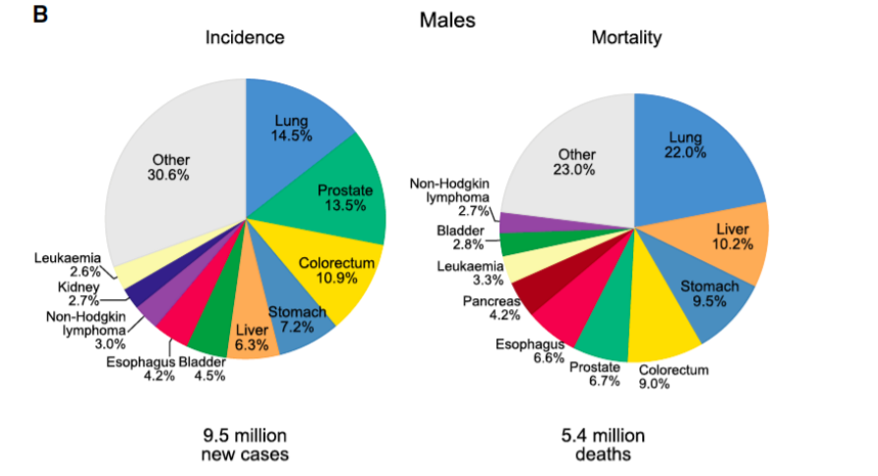

Şekil 1. Globocan 2018 verilerine göre dünya genelinde erkeklerde 2018'de en sık görülen 10 kanserin olguları ve ölümlerinin dağılımı

Ülkemizde ise cinsiyete göre belirli kanser türlerinin erkeklerde görülme sıklığı sırasıyla akciğer kanseri (%22.1), prostat kanseri (%13), kolorektal kanser (%9.9), mesane kanseri (%8.1) ve mide kanseri (%5.5) şeklindedir (Şekil 2) (TC Sağlık Bakanlığı HSGM, 2021).

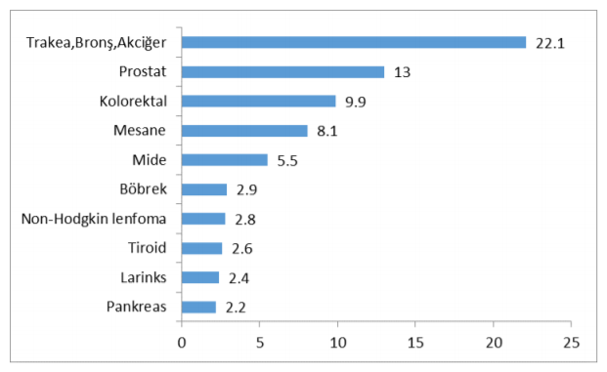

Şekil 2. 2016 Yılı Tüm Yaş Gruplarındaki Erkeklerde En Sık Görülen Bazı Kanserlerin Toplam Kanser İçindeki Yüzde Dağılımları (TC Sağlık Bakanlığı HSGM, 2021).

**2.1.1 Prostat Dokusu, Anotomisi ve Fonksiyonu**

Prostat (glandula prostatica: eski Yunancaya göre koruyucu), erkeklerde 4 cm genişliğinde 3 cm yüksekliğinde ve 2 cm kalınlığında mesane ve penis arasında, rectumun hemen önünde bulunan tepesi yuvarlak kestane şeklinde fibromusküler ve glandüler bir organdır. Birçok salgı bezinin bir araya gelmesiyle oluşur ve erkek üreme sisteminin bir parçasıdır. Üretra, üreterden penise doğru prostatın ortasından geçerek ulaşır ve idrarın dışarı atılmasını sağlar. Prostat, spermi besleyen, koruyan, spermatozoitlerin hareketliliğini uyarıcı ve semen plazmasının %15-30 kadarını oluşturan berrak ve hafif asitli bir sıvı salgılamaktadır. Prostat salgısı enzimler bakımından zengin bir salgı olup, ejakülasyon işlemini kontrol eden ve sperm olgunlaşmasını aktive eden proteinleri düzenleyen bir dizi faktör içerir. Ejekülasyon esnasında prostat sıvısı üretraya gönderilir ve sperm ile birlikte dışarı atılır. İleri yaşlarda prostat bezinin büyüklüğü değişir. Ergenlik döneminde optimum boyutuna ulaşan prostat, 50 yaş civarında küçülür ve salgıladığı sıvı miktarında da azalma gözlenir. Eğer orta yaşlardan sonra büyümeye devam ederse idrar yapmada sıkıntılara neden olur (Şahiner, 2020).

Prostatın bölgesel anatomisi prostatik üretranın etrafında yerleşim gösteren dört ayrı bölgeye ayrılmıştır. Bunlar: 1- Periferik zon, 2- Transizyonel zon, 3-Santral zon, 4- Anterior fibromuskuler stroma olarak belirtilmiştir. Prostat dokusunun %30’unu oluşturan, anterior fibromüsküler stroma prostatın ön yüzünü tamamen kaplar (Tunçbilek, 2020) (Şekil 3).

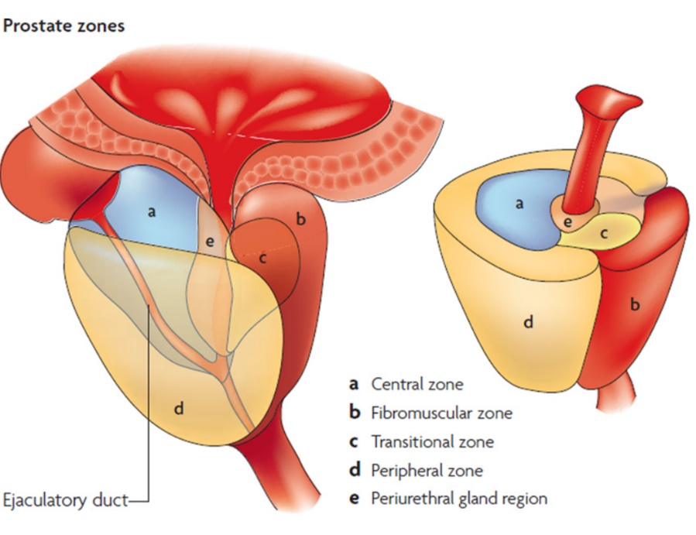

Şekil 3. Prostat bezinin genel anatomik yapısı (De Marzo ve diğerleri, 2007).

**2.1.2. Etiyoloji ve Risk Faktörleri**

Prostat kanserinin başlangıç ve progresyonunun kesin sebepleri henüz tam olarak bilinmemektedir. Prevelansı 50 yaşından sonra giderek artmakta, 65 yaştan itibaren erkeklerde 10 vakadan 6 ‘sında görülmekte ve mortalitesi giderek artmaktadır. Eldeki veriler hem çevresel hem de genetik faktörlerin prostat kanserinin gelişiminde birlikte rol aldığını göstermektedir. Etnik köken prostat kanserinde bir risk faktörüdür. Afrikalı ve Amerikalı erkeklerin Asyalı erkeklere göre prostat kanserinden ölme olasılığı iki kat daha fazladır ve genellikle daha ölümcül olduğu bir risk faktörüdür (Tan ve diğerleri, 2016).

Ailede prostat kanseri öyküsü, prostat kanseri insidansı için iyi belirlenmiş bir risk faktörüdür. Babası prostat kanserine yakalanmış erkekler, iki kat daha fazla prostat kanseri riskine sahiptir ve prostat kanseri olan erkek kardeşe sahip olanlarda üç kattan daha büyük bir risk vardır (Barber ve diğerleri, 2018).

Çevresel faktörlerden prostat kanseri ile pozitif olarak ilişkili diğer faktörler arasında diyet, obezite ve fiziksel hareketsizlik, iltihaplanma, hiperglisemi, enfeksiyonlar, iyonlaştırıcı radyasyon ve çevresel kimyasallara maruz kalma sayılabilir (Kucera ve diğerleri, 2020; Markozannes ve diğerleri, 2016). Prostat bezinin büyümesi, gelişmesi ve devamlılığının sağlanması için gerekli olan androjen hormonlarının yüksek seviyelerinin prostat kanseri için bir risk faktörü olduğu belirtilmiştir. Yüksek kalorili doymuş hayvansal yağ alımı, dolaşımdaki androjen seviyelerini artırarak prostat kanseri hücrelerinin büyümesini arttırır, aynı zamanda oksidatif stres ve peroksidasyon ile DNA hasarına neden olan reaktif oksijen türleri (ROS) seviyesinde artışa sebep olur (Lloyd ve diğerleri, 2013; Pauwels, 2011; Venkateswaran ve Klotz, 2010). Omega 3 ise apoptozisi indükler, karsinogenez sürecinin başlamasını önler, immün sistemi güçlendirir, araşidonik asit metabolitlerine bağlı hücresel hasarı azaltır bu sebeple Omega 3’ten zengin beslenme prostat kanseri riskini azaltır (Aucoin ve diğerleri, 2017).

Obezite, çoğu zaman erkeklerde prostat gelişimi ile ilgili olduğu bilinen steroid hormon düzeylerini değiştirerek prostat kanseri gelişimine yol açar. Obeziteye bağlı metabolik sendrom, insülin direnci ve kronik sistemik inflamasyon prostat kanseri riskini artırmaktadır. İnflamasyon mediyatörlerinden tümör nekrozis faktör (TNF), interlökin-6 (IL-6) ve leptinin neoplastik değişiklikleri tetiklediği gösterilmiştir (Kaiser ve diğerleri, 2019).

Sigara dumanına aktif ve pasif maruz kalmanın birçok insan için kanserojen olduğu bilinmektedir. Sigara içen erkekler genellikle prostat kanseri riskini artırabilen veya kanserin ilerlemesine katkıda bulunabilen dolaşımda yüksek seks hormonu seviyelerine sahiptir (Huncharek ve diğerleri, 2010; Nock ve diğerleri, 2006).

Prostat kanseri hücre hatlarından elde edilen birkaç in vitro veri, hücrelerin androjen uyarımına yanıt verdiklerini ve androjenlerin yoksunluğunda ise apoptoza maruz kaldıklarını

göstermektedir (Kyprianou ve diğerleri, 1990; Webber ve diğerleri, 1996). Benzer şekilde, in vivo çalışmalar, androjenlerin hayvan modellerinde tümörigenezi desteklediğini ve androjen yoksunluğu üzerine tümör regresyonunun görüldüğünü göstermiştir ( Ahmad ve diğerleri, 2008; Bladou ve diğerleri, 1996).

**2.1.3. Prostat Kanserinde Klinik Bulgular ve Tanı**

Prostat bezinde oluşan kanserler çoğunlukla adenokarsinomlardan oluşur. Büyük oranda prostat bezinin periferik zonundaki sekretuvar luminal hücrelerden, daha az oranda transizyonel zondan köken almaktadır. Prostat bezinin büyümesi ile karakterize edilen benign prostat hiperplazisi (BPH) ise daha çok santral ve transizyonel zonlarda görülmektedir.Prostat kanseri genelde yavaş ilerler ve ilk evrelerde herhangi bir bulgu vermez. En sık görülen şikayetler prostat bezinin büyümesinden kaynaklanan idrar yapma zorluğu, sık idrara çıkma, nokturi, hematüri, hematospermi ve kabızlık, ereksiyon problemleri gibi semptomlardır. Erken evrelerinde aynı semptomları göstermesi nedeniyle benign prostat hiperplazisinden (BPH) ve prostatın malign hastalıklarından ayırt edilmesi zordur (De Marzo ve diğerleri, 2007).İleri evre tutulumlarda metastazlara bağlı olarak; kalça, sırt (omurga), göğüs (kaburga) veya diğer alanlarda ağrı, bacaklarda veya ayaklarda zayıflık, uyuşukluk, patolojik kırıklar, nörolojik problemler hatta omuriliğe bası yapan ilerlemiş kanser nedeniyle mesane veya bağırsak kontrolü kaybı gibi belirtileri vardır (Tunçbilek, 2020). Prostat kanserinin metastaz alanları başta kemikler ve lenf nodu olmak üzere beyin, karaciğer ve akciğerlerdir (Durmuş, 2020).

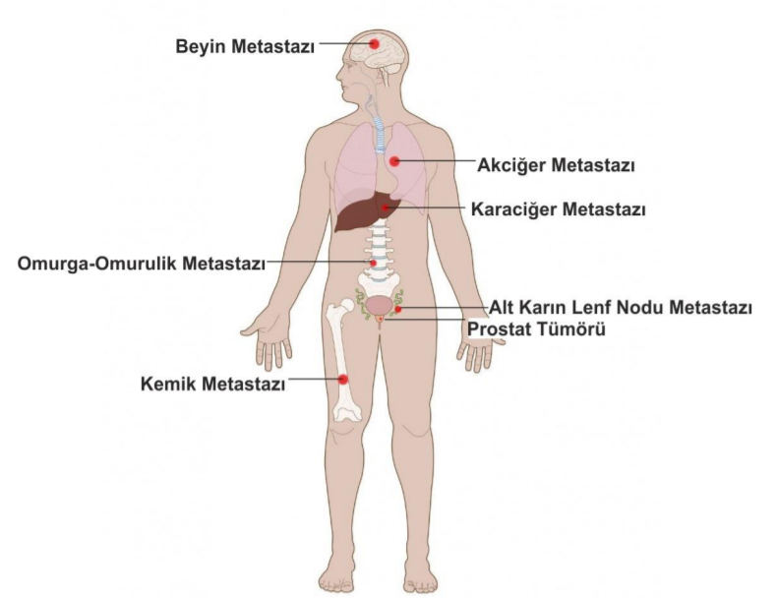

Şekil 4. Prostat kanserinin metastaz yaptığı bölgeler (EAU, 2021)

Prostat kanseri teşhisinde Parmakla Rektal Muayene (PRM= DRE), Prostat Spesifik Antijen (PSA), Trans Rektal Ultrasonografi (TRUS) ve TRUS eşliğinde yapılan prostat biyopsisi (TRUS-Bx) en önemli testlerdir. DRE uygulaması, parmak ucunun birkaç saniye için anüs girişine yerleştirilerek anal sfinkter refleks kasılmasına karşı bası uygulanmasını, sfinkterin gevşemesini takiben parmağın hafifçe dönme hareketi ile rektuma yavaşça itilmesi ve rektumdan prostatın incelenmesini içerir. Ancak, prostatın boyut ve şeklinin sadece rektal muayene ile değerlendirilmesi, prostat kanseri teşhisi için tek başına yeterli değildir. Prostat Spesifik Antijen (PSA) prostat bezi tarafından üretilen, 33kDa ağırlığında, glikoprotein yapıda bir serin proteinazdır. Semendeki PSA konsantrasyonları serumda ölçülen seviyelerin yaklaşık bir milyon katıdır. PSA, prostat kanserine özgü olmasa da prostata spesifiktir. Prostat kanserinin testi ve izlenmesi için kullanılır.

PSA seviyeleri, sistoskopi, akut idrar retansiyonu, prostat travması (örn., iğne biyopsisi veya prostatektomi), ejekülasyon ve fiziksel aktivite sonrasında, idrar yolu veya prostatik enfeksiyonla birlikte yükselebilmektedir. BPH de bir miktar PSA yükselmesine sebep olur.

Bu nedenle PSA taraması, BPH'yi erken prostat kanserinden ayırmak açısından klinik problemdir. PSA testinin gerçek duyarlılığı ve özgüllüğü belirsizdir. Bu testin klinik olarak hassasiyeti %50-%75, özgüllüğü ise yaklaşık %90’dır. PSA değerlerinin yorumlanmasında her zaman yaş, idrar yolu enfeksiyonu, prostat hastalığı, son tanı prosedürleri ve prostata yönelik tedavilerin mevcudiyeti dikkate alınmalıdır. Prostat kanseri olan hastaların %20 ve daha fazlasında PSA seviyesi normal bulunurken, 4 ng/ml ile 10 ng/ml arasında PSA seviyesine sahip olan erkeklerin sadece % 20'sinde prostat kanseri bulunur (Bülbül, 2020; Tunçbilek, 2020).

Prostat kanseri geni 3 (PCA3) prostata özel mesajcı Ribonükleik asit (mRNA) belirtecidir. Prostat kanseri olan dokuda ise %95 den fazla bir oranda eksprese edilir. Normal prostat dokusuna göre kanserli dokuda PCA3 sentezinin 60 ile 100 kat fazla olması bu gene PSA’dan daha çok kansere spesifik olma özelliğini verir (Hessels ve diğerleri, 2003).Transrektal ultrason kılavuzluğunda biyopsi, prostat kanseri varlığını doğrulamak için genel kabul gören bir yöntemdir. Hastanın biyopsi adayı olarak kabul edilmesi için iki ana kriter vardır. Bunlar şüpheli rektal muayene ve ideal koşullar altında elde edilen ve en az 3 hafta arayla iki ayrı ölçümle elde edilen 4 ng/ml ve daha yüksek PSA düzeyidir. Biyopsinin amacı, patoloğun doğru bir histolojik tanı koyması için tüm prostat bezinin temsili örneklerini elde etmektir. Gleason histolojik farklılaşma ölçeği hastadan alınan biyopsi örneklerinde sınıflandırma yapmak için kullanılır. Gleason ölçeği prostat kanseri hastalarının evresini ve prognozunu tanımlamak için temeldir. Gleason Derecelendirme Sistemi, kanserlerin mikroskopta göründüğü şekilde puanlandığı en yaygın kullanılan sistemdir. Biyopsiyle prostat dokusu örneği alınır ve mikroskop lamı üzerinde hazırlanır. En yaygın iki tümör modeli için iki dereceli puan verilir ve bu puanlar Gleason toplamı için bir araya getirilir. Gleason skorları 1 ile 5 arasında değişmekte olup, 5 en kötü prognoza sahiptir ve Gleason toplamları 2 ile 10 arasındadır. Prostat kanseri için prognoz değişken olabilir. Gleason toplamı 8, 9 veya 10 olan daha agresif tümörler kısa sürede ölüme neden olabilir, ancak Gleason toplamı 6 veya daha düşük olan dereceler herhangi bir klinik sonuca karşılık gelmeyebilir (Tablo 1) (Epstein ve diğerleri, 2016; Giertson ve Albertsan, 2011).

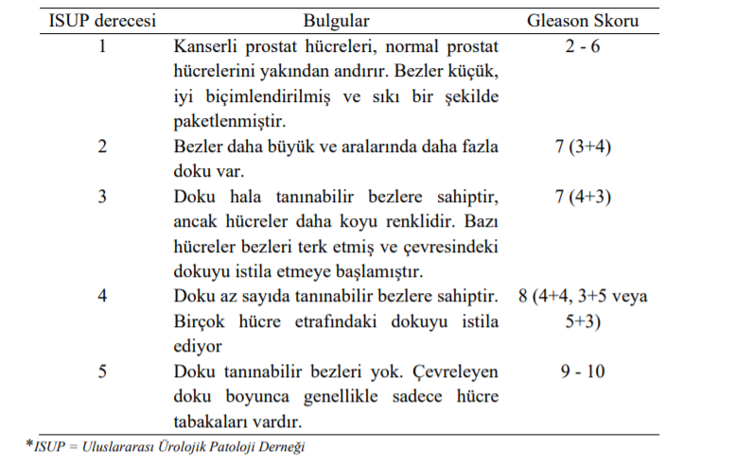

Tablo 1. Gleason Skoru ve Derecelendirilmesi

**2.1.4. Prostat Kanserinde Evreleme**

Prostat kanserindeevrelendirmenin amacı organa sınırlı hastalık, lokal yayılım vemetastaz varlığını belirleyerek hastanın en uygun tedaviyi almasını sağlamaktır. Prostat kanserinin klinik evrelemesinde “American Joint Committee Cancer” (AJCC) tarafından 2017 yılında yayınlanan prognostik evreleme sistemi kullanılmaktadır. Bu evreleme sisteminde TNM (tümör, lenf nodu, metastaz) sistemine ek olarak PSA ve Gleason Derecesi değerleri kullanılır (Bülbül, 2020).

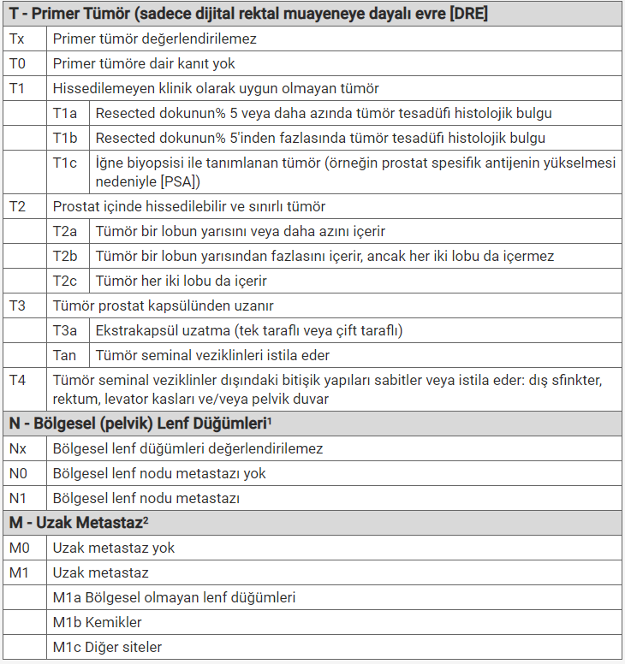

Tablo 2. 2017 AJCC evreleme sistemi ile prostat kanserinin TNM evrelendirilmesi

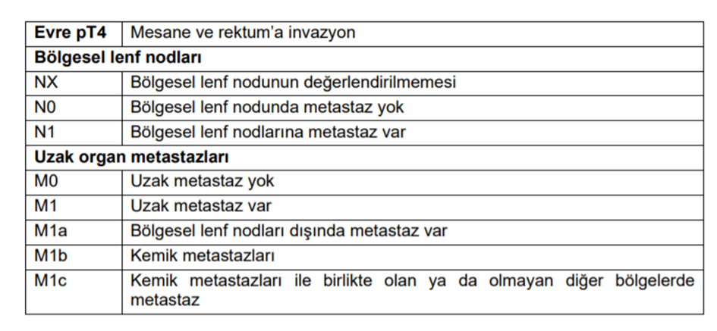

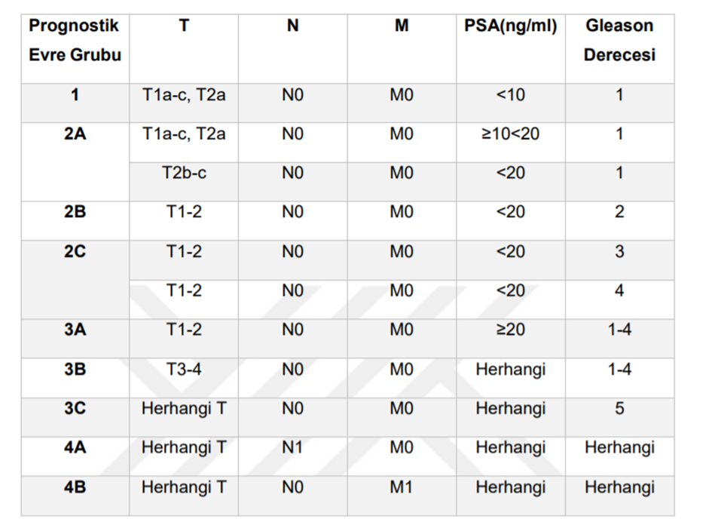

Tablo 3. ACJJ Sistemi ile Prostat Kanserinin Prognostik Evrelemesi

**2.1.5. Prostat Kanserinde Tedavi**

Prostat kanserinde tedavi yöntemleri; cerrahi (Radikal Prostetoktami -RP, orşiektomi), radyoterapi (RT), hormon terapi (LHRH Agonistleri/antagonitleri, Antiandrojen ilaçlar) ve kemoterapi şeklindedir. Prostat kanserinde tedavi planlaması yapılırken hastanın yaşı, ortalama yaşam beklentisi, tümör evresi, risk grubu göz önünde bulundurulmalıdır. Ayrıca hastanın performans durumu ve eşlik eden sağlık sorunları dikkate alınmalıdır (Çatuk, 2019).

Çoğu prostat kanseri hormona bağımlıdır ve hastaların %80’i androjen ablasyon (hormon terapi-orşiektomi) tedavisine yanıt verir. Bununla birlikte, androjen ablasyon tedavisi metastatik prostat kanserleri için iyileştirici değildir, çünkü bu tümörler sonunda hormona dirençli hale gelir ve başlangıç tedavisi başarılı görünse bile androjen ablasyonuna rağmen androjenden bağımsız büyümeye devam ederler. Prostat kanserine bağlı ölümlerin çoğu, birincil tümör büyümesinin bir sonucu değil, kanserin diğer organlara metastazından kaynaklanır (Dubrovska ve diğerleri, 2012).

Prostat kanseri vakaların çoğunda aslında, yumuşak iç organlarda metastatik büyüme belirgin olmadan çok önce kemik metastazları gelişir. Kemik metastazları ağrıya, kompresyon kırıklarına, omurilikte uzlaşmaya ve diğer komplikasyonlara neden olur. Kemik metastazlı kanser hücreleri, kemiğe yerleşik osteoklastları ve osteoblastları işe alarak kemik döngüsünü indükler ve ortaya çıkan kemik döngüsü, bir kısır döngü yaratarak tümör büyümesini artırır (Conley-LaComb ve diğerleri, 2016).

**2.2. Kemokinler**

Kemokinler, gelişim, homeostaz ve iltihaplanma boyunca hücre göçünü ve hücre konumlandırmasını kontrol eden kemotaktik sitokinlerdir. Kemokinler, homeostaz sırasında ve ayrıca enfeksiyon ve iltihaplanmaya yanıt olarak kemik iliğinden doğal bağışıklık hücrelerinin salınmasını düzenlerler. Aynı zamanda bağışıklık hücreleri arasındaki etkileşimleri de koordine ederler (Sokol ve Luster, 2015). Hücre dışı matrise bağlı veya çözünür kemokinlerin gradyanları, lökosit göçünü ve dokular içinde konumlanmasını kontrol eder. Ayrıca yetişkin kök hücreler ve endotelyal hücreler gibi diğer hücre tiplerinin hareketini de kontrol ederek organ gelişiminde rol oynarlar.

Kemokin ailesi 8-12 kDa ağırlığında küçük protein liganları ve onların reseptörlerinden oluşmaktadır. Kemokin sistemi omurgalılarla birlikte gelişmiştir ve 20'den fazla insan kemokin reseptör genine karşılık gelen kemokin ligandlarını kodlayan yaklaşık 50 insan geni vardır. Reseptörleri yedi-transmembran G-protein-bağlı reseptörler, GPCR'lerdir (Barkwill, 2011). Kemokinler, proteinin amino (N) terminal kısmındaki iki sistein kalıntısının sayısına ve konumuna bağlı olarak CXC, CC, CX3C veya C olmak üzere dört farklı gruba ayrılırlar. CXC kemokinlerinde, bir amino asit ilk iki sisteini ayırırken, CC kemokinlerinde bu iki sistein bitişiktir. CX3C alt ailesinin tek bir üyesi olan CX3CL1 veya fraktalkin, iki sistein arasında üç amino aside sahipken, (X) C alt ailesinde birinci ve üçüncü sisteinler eksiktir (Nomiyama ve diğerleri, 2008).

Reseptör terminolojisi esas olarak kemokinlerinkini takip eder, yani CC kemokinler CC kemokin reseptörlerine bağlanır, CXC ligandları CXC'ye bağlanır. İsimlendirilmeleri bağlandıkları liganda göre yani; CR, CCR, CXCR ve CX 3 CR şeklindedir. Bazı kemokinler yalnızca bir reseptöre bağlanırken diğerleri çeşitli reseptörlere bağlanır. Tersine, bazı kemokin reseptörleri yalnızca bir ligandı bağlarken diğerleri birkaç kemokini bağlar. Ayrıca kemokin reseptör ekspresyonu farklı hücre tipleri arasında değişiklik gösterir. Kemokin/kemokin reseptör ağının bu kapsamlı karmaşıklığı, tanımlanmış hücre tiplerinin varış yerlerine ince ayarlı bir şekilde görevlendirilmesini sağlar (Bachelerie ve diğerleri, 2014; Rajagopalan ve Rajarathnam, 2006). Yapısal kriterlerin yanı sıra, kemokinler birkaç fonksiyonel gruba ayrılabilir. Enflamatuar kemokinler; enflamatuar koşullar altında patofizyolojik olaylara yanıt olarak yukarı regüle olanlardır ve esas olarak lökositlerin iltihaplı dokulara toplanmasında rol oynarlar.

Homeostatik kemokinler; temel olarak lenfoid veya diğer organlarda eksprese edilen ve normal olarak çeşitli hücrelerin (lenfositler dahil) homeostatik göçüne ve yerleşimine aracılık edenlerdir. Bazı kemokinler her iki alanda çalışır ve çift işlevli kemokinler olarak adlandırılır, bazı enflamatuar kemokinler homeostatik işlevlere sahip olabilirken, bazı homeostatik kemokinler belirli "acil" koşullar altında yukarı regüle edilebilirler (Zlotnik ve Yoshie, 2012). Ayrıca CXC ailesi, amino terminal ucuna yakın ilk sistein kalıntısından hemen önce gelen ve 'ELR motifi' denilen ‘Glu – Leu – Arg dizisi’ varlığına veya yokluğuna bağlı olarak iki kategoriye ayrılır. Bu durum reseptör bağlanması için kritiktir ve kemotaktik aktivite için gereklidir. ELR (+) kemokinlerinin özelliği, anjiyogenezi teşvik etme yetenekleridir. CXCL8, CXCL5 ve CXCL1, 2, 3 anjiojenik aktivite gösterirler. ELR (-) kemokinler ise anjiostatik etkilidirler ve CXCL4, CXCL9, CXCL10 ve CXCL11 bunlara örnek olarak verlebilir (Keifer ve Siekmann, 2011).

CXCL12/SDF-1, ELR olmayan kemokin ligandı olmasına rağmen reseptörü olan CXCR4 ile birlikte anjiogenik aktivite gösterir. CXCR4, CXCL12 nin ifade edildiği organlara metastazda görev alır böylece tümör hücrelerinin kemik iliği gibi tümör hücresinin hayatta kalması ve büyümesini destekleyen hücresel nişlere erişmesini sağlar. Ayrıca, stromal türevli CXCL12'nin kendisi, neoplastik hücrelerin bir parakrin tarzında hayatta kalmasını ve büyümesini uyarabilir ve endotel hücrelerini tümör mikro ortamına çekerek tümör anjiyogenezini teşvik edebilir (Balestrieri ve diğerleri, 2008; Burger ve Kipps, 2006).

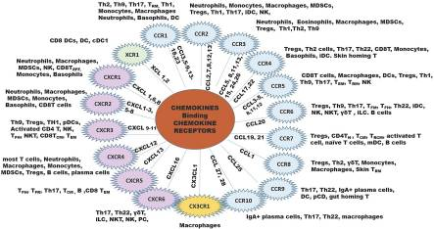

Şekil 5. Kemokin Ailesi; ligandlar ve reseptörleri (Wilgelm ve Rhicmond, 2019)

**2.2.1. CXCL12/SDF-1 Kemokin Ligandı**

Stromal hücreden türetilmiş faktör 1 (SDF-1) olarak da bilinen CXCL12, indüklenebilir bir kemokindir ve en önemli CXC kemokinlerinden biridir. CXCL12, 9 eksonlu 68 amino asit içerir ve çok sayıda normal doku ve serumda ifade edilir. Başlangıçta ön-B hücre büyüme faktörü (PBGF) olarak keşfedilen CXCL12, daha sonra PBGF'nin yapısal olarak kemik iliği stromal hücreleri tarafından ifade edildiği görülmüş ve bu nedenle stromal hücreden türetilen faktör-1 (SDF-1) olarak da adlandırılmiştır. CXCR4 ile etkileşimi yoluyla çeşitli biyolojik süreçlerin bir modülatörüdür. Homeostatik özellik gösteren CXCL12, olgunlaşmamış ve olgun hematopoietik hücreler için güçlü bir kemoatraktan görevi gördüğü çeşitli doku tiplerinde geniş ölçüde eksprese edilmektedir (Secchiero ve diğerleri, 2000; Wright ve diğerleri 2005). Kemik iliğinde, CXCL12 hematopoietik progenitör ve kök hücrelerin tutulmasından sorumludur. Hematopoietik kök hücrelerin kemik iliğine yönlendirilmesinde önemli bir rol oynar ve insan ve murin progenitör hücrelerinin proliferasyonunun yanı sıra hayatta kalmasına aracılık eder (Gillette ve diğerleri, 2009; Kyriakou ve diğerleri, 2008).

CXCL12'nin iki ana izoformu vardır, α ve β. Her ikisi de tek bir genden türetilirken, CXCL12β, alternatif birleştirmeye bağlı olarak C-terminal ucunda ek dört amino asit (RLKM) ile farklılık gösterir (Dettin ve diğerleri, 2004). CXCL12α, kemik iliği stromal hücreleri ve endotelyal hücreleri tarafından salgılanan baskın izoformdur ve neredeyse tüm organlarda bulunur. α-izoform sekresyonu doku hasarını arttırır ancak kanda hızlı proteolize uğrar. Buna karşılık, β-izoform kana bağlı bozunmaya karşı daha dirençlidir, anjiyogenezi uyarır ve karaciğer, dalak ve böbrekler gibi oldukça vaskülarize organlarda mevcuttur (Janowski, 2009). CXCL12 hem gelişimsel hem de postnatal dönemde ve anjiyogenezde yeni kan damarı (vaskülogenez) oluşumunu uyaran ilginç proanjiyojenik özelliklere sahiptir. İskemik koşullar altında, HIF1-α tarafından yukarı regüle edilen CXCL12, yaralı dokuları revaskülarize etmek için kemik iliğinden endotelyal progenitör hücrelerin (EPC'ler) mobilizasyonuna yol açar (Hiasa ve diğerleri, 2004). CXCL12, reseptörleri CXCR4 ve CXCR7 (ACKR3)’ye bağlanarak yukarıda belirtilen ve daha bir çok biyolojik etkilerde rol oynar.

**2.2.2. CXCR4 Kemokin Reseptörü**

CXCR4, iki eksonlu 352 amino asit içeren, insan (352 aa) ve fare (359 aa) ortolog arasında %89 benzerliğe sahip, evrimsel olarak korunmuş bir proteindir. Stromal fibroblastlar, lenfositler, kanser hücreleri, epitel hücreleri ve endotelyal hücreler dahil olmak üzere çoklu hücre tiplerinde eksprese edilen kemokin reseptörüdür. Kemik iliği, lenf düğümleri, karaciğer, akciğer, beyin, kalp, böbrek, timüs, mide, pankreas, dalak, yumurtalık ve ince bağırsakta CXCR4'ün her yerde ekspresyonu tespit edilmiştir. CXCR4 geniş bir doku dizisinde ifade edilse de, meme ve yumurtalık dahil birçok normal dokuda ekspresyonu düşüktür ya da yoktur (Werner ve diğerleri, 2013). Diğer GPCR'lere benzer şekilde, CXCR4 bir hücre dışı N-terminaline (CXCR4 için 34 aa), üç hücre dışı (ELC) ve üç hücre içi halka (ICL) ile bağlanan yedi transmembran alfa helikse ve sitoplazmada bulunan bir C-terminaline sahiptir.

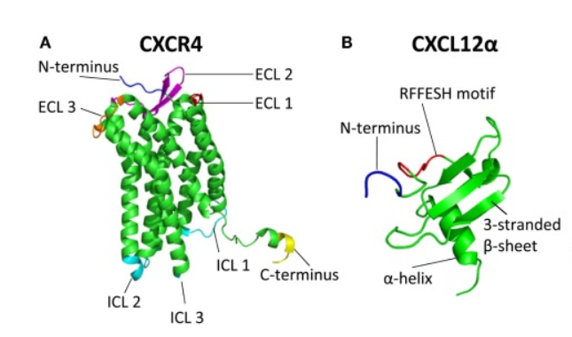

Şekil 6. CXCR4 kemokin reseptörü ve ligandı CXCL12’nin 3 boyutlu yapısı (Pawig ve diğerleri, 2015)

CXCR4, bir guanazin trifosfat (GTP) bağlayıcı protein (GPCR) olarak sınıflandırılır, Gα, Gβ ve Gγ olmak üzere üç alt birimden oluşur. Aktif olmayan formunda, nükleotid guanozin difosfat (GDP), G protein kompleksine bağlanır. Ligand bağlanması ve ardından GPCR'nin aktivasyonu ve konformasyonel değişimi üzerine GDP, guanozin trifosfat (GTP) ile değiştirilir ve üç G protein alt birimi, GTP'ye bağlı bir Gα monomeri ve bir Gβγ dimerini oluşturur, her biri farklı hücre içi sinyal yollarını tetikler. G protein aktivasyonundan sonra, GTP, Gα alt biriminin kendine özgü bir GTPaz aktivitesi yoluyla tekrar GDP'ye hidrolize edilir ve bu da Gαβγ trimer/GPCR kompleksinin yeniden birleşmesine ve dolayısıyla GPCR sinyallemesinin sonlandırılmasına yol açar (Goldsmith ve Dhanasekaran, 2007; Mellado ve diğerleri, 2001).

CXCR4'e bağlanan CXCL12, çok sayıda yanıtla sonuçlanan çeşitli aşağı akış sinyal yollarını başlatır (Şekil 7); hücre içi kalsiyum artışı, gen transkripsiyonu, kemotaksi, hücre hayatta kalma ve proliferasyon gibi. Kemokin bağlanmasından sonra, heterotrimerik G proteini, GTP için GDP değişimi ile aktive edilir ve GTP'ye bağlı α ve βγ alt birimlerine ayrışır (Goldsmith ve Dhanasekaran 2007; Mellado ve diğerleri 2001). Ayrışmış βγ alt birimi, iki ana sinyal iletim enzimini, fosfatidilinositol için spesifik olan bir fosfolipaz C-(PLC-β) ve bir fosfatidilinositol-3-OH kinazı (PI3K) etkinleştirir. PLC-β, fosfatidilinositol (4,5) -bifosfatı iki ikincil haberciye, inositol (1,4,5) -trisfosfat (IP3) ve diaçilgliserol (DAG) olarak ayırır. IP3, endoplazmik retikulumdaki spesifik reseptörüne bağlanarak hücre içi depolardan Ca2 + salımını indükler. Ca2 + ile birlikte hareket eden DAG, hücre göçüne katkıda bulunan protein kinaz C ve mitojenle aktive olan protein kinazı (MAPK) aktive eder (Mellado ve diğerleri, 2001).

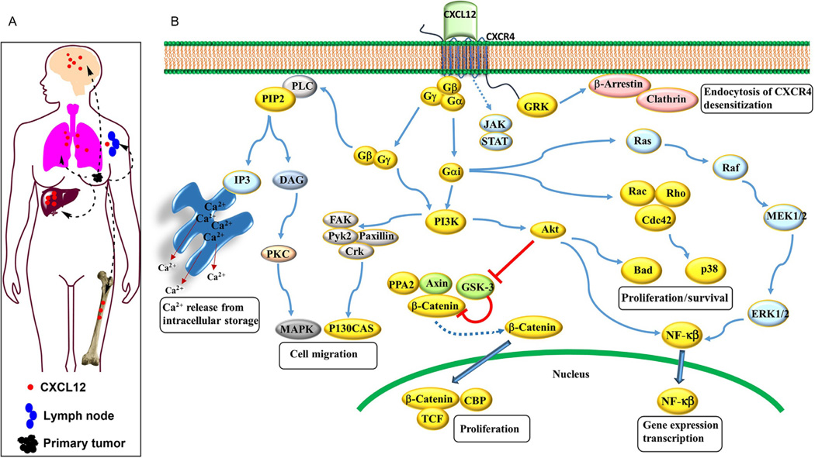

Şekil 7. (A) CXCL12, akciğerler, karaciğer ve kemik iliği gibi dokularda yüksek oranda eksprese edilir ve ayrıca tümör ve stromal hücreler tarafından salgılanır. CXCR4/CXCL12 etkileşimi, tümör hücrelerinin, birincil tümörlerden kaçmalarına olanak tanıyan artan proliferatif, göçmen ve invaziv özellikleriyle sonuçlanır. CXCR4 eksprese eden tümör hücreleri, CXCL12 gradyanına doğru göç eder ve CXCL12'yi serbest bırakan organlara ev sahipliği yapar. (B) CXCR4/CXCL12 sinyal yolunun şematik diyagramı (Chatterjee ve diğerleri, 2014).

Gβγ veya Gα alt birimleri, PI3K'yi aktive ederek fokal adezyon kinaz, prolin bakımından zengin kinaz-2, Crk ile ilişkili substrat (p130Cas), sitoskeletal protein paxillin, Crk, Nck ve CrkL ve aktin hücre iskeletinin yeniden düzenlenmesine ve hücre göçü için gerekli değişikliklere katkıda bulunur. Aktive edilmiş PI3K, hızla fosfatidilinositol (3,4,5) –trisfosfat üretir ve AKT yolunun aktivasyonunu başlatır. Aktive edilmiş AKT, BCL-2 antagonisti proapoptotik BAD'nin inaktivasyonu yoluyla tümör hücresinin hayatta kalmasında anahtar rol oynar ve sonuçta hücrenin hayatta kalmasına neden olur. AKT yoluyla CXCR4 sinyallemesi ayrıca GSK3β'nin inaktivasyonuna ve P-katenin'in stabilizasyonuna yol açar.

Stabilize edilmiş β-katenin, çekirdeğe hareket eder ve gen transkripsiyonunu aktive eder ve proliferasyonu teşvik eder. Gα i aracılığıyla sinyalleşme, PI3K-AKT-NF-κB, MEK1 / 2 ve ERK1 / 2 eksenleri aracılığıyla transkripsiyon ve gen ekspresyonuna bağlanmıştır. Ek olarak, Gα alt birimi ayrıca Ras ve Rac/Rho yollarını aktive ederek sırasıyla ERK ve P38 proteinlerinin fosforilasyonuna yol açar. Aktive edilmiş ERK, diğer hücresel proteinleri fosforile edebilir ve düzenleyebilir, ayrıca çekirdeğe translokasyon yapabilir ve fosforile edebilir ve transkripsiyon faktörlerini düzenleyerek gen ekspresyonunda ve hücre döngüsü ilerlemesinde değişikliklere yol açabilir. CXCR4'ün homodimerizasyonunun, JAK/STAT sinyalleşme yolu aracılığıyla G-proteininden bağımsız sinyalleşmeye yol açtığı ileri sürülmüştür. JAK/STAT yolu, muhtemelen diğer sinyal yollarıyla bağlantılı olarak, topluca polarizasyon olarak bilinen hücre morfolojisindeki değişiklikleri teşvik ederek kemotaktik tepkilere yol açar (Mellado ve diğerleri, 2001; Chatterjee ve diğerleri 2014).

**2.2.3. CXCL12 / CXCR4 Ekseniyle Düzenlenen Biyolojik Süreçler**

CXCL12/CXCR4 ekseni, progenitör hücre yerleşimi ve mobilizasyonu, nötrofil homeostazı, embriyonik gelişim ve anjiyogenez dahil olmak üzere çok sayıda biyolojik işlemde rol oynar**.** CXCR4 eksprese eden hücreler, CXCL12 gradyanlarına tepki verir ve göç eder ve çeşitli fizyolojik fonksiyonlara ve organ gelişimine katkıda bulunur (Chatterjee ve diğerleri, 2014).

CXCL12/CXCR4 ekseni, kemik iliğindeki hematopoietik kök ve progenitör hücrelerin (HSPC'ler) hedeflenmesine ve bunların stres veya yaralanma koşullarında çevreye mobilizasyonunda önemli bir rol oynar. HSPC'lerin yerleşimine, kemik iliği sinüzoidlerindeki endotelyal hücrelerin yanı sıra kemik iliği stromal hücreleri tarafından CXCL12 salgılanması aracılık eder. Kan dolaşımından akan CXCR4-pozitif HSPC'ler, CXCL12/CXCR4 ile indüklenen integrin aktivasyonu yoluyla kemik iliği sinüzoidlerinin endoteline sıkıca yapışması için tetiklenir, ardından özel kemik iliği nişlerine göç eder. Kemik iliğinden çevreye az sayıda HSPC'nin sürekli ticareti, normal fizyolojik durumda meydana gelir, ancak yaralanma veya stres gibi bazı durumlarda, kan dolaşımına HSPC'lerin artan bir şekilde salınması gözlemlenebilir. Sırasıyla CXCL12/CXCR4 sinyali, HSPC'lerin kemik iliği retansiyonu için gerekli olduğundan, bu yolla etkileşimin HSPC mobilizasyonunu tetiklediği gösterilmiştir. HSPC homeostazına ek olarak, CXCL12/CXCR4 ekseninin progenitör hücre hayatta kalma ve proliferasyonunda rol oynadığı belirtilmiştir. Ayrıca, HSPC'ler üzerindeki etkisine benzer şekilde, CXCL12/CXCR4 sinyali, CXCR4-pozitif nötrofillerin homeostazını düzenler ve kemik iliği stromal hücreleri tarafından CXCL12'nin konstitütif ekspresyonu yoluyla kemik iliğinde yer almalarına aracılık eder (Pawig ve diğerleri, 2015).

CXCR4/CXCL12 ekseni, embriyonik hematopoez, organogenez, vaskülarizasyon ve organ homeostazı sırasında hücre göçü için vazgeçilmezdir (Petit ve diğerleri, 2007; Ratajczak ve diğerleri, 2006). CXCR4 veya CXCL12 nakavt fareleri hematopoez, kalp, kan damarları ve beyinde önemli kusurlar gösterir. CXCR4 veya CXCL12 geninin ablasyonu embriyonik aşamada ölümcüldür (Ratajczak ve diğerleri, 2006; Vagima ve diğerleri, 2011).

CXCR4/CXCL12 ekseni, dokuların iltihaplanması ve immün gözetiminde de önemli bir rol oynar. Hipoksi, toksinler veya ışınlama gibi farklı doku hasarı koşulları, CXCL12'nin ekspresyonunu artırır, böylece CXCR4-pozitif kök hücreleri doku onarımı veya rejenerasyonu gerektiren bölgeye toplar. (Ratajczak ve diğerleri, 2006; Yu ve Hales, 2011). CXCR4'te çok az mutasyon bildirilmiştir. CXCR4 genindeki spesifik bir dominant germ hattı mutasyonu WHIM sendromuna (Siğiller, Hypogammaglobulinemia, Infections ve Myelokathexis) neden olur (Chatterjee ve diğerleri, 2014). CXCL12/CXCR4 iskemi bağlamında anjiyogenezde de önemli bir rol oynar. CXCL12 ekspresyonunun, hipoksi koşullarında HIF-1'e bağımlı bir şekilde yukarı regüle edildiği gösterilmiş, bu da artmış kemotaksiye ve CXCR4 pozitif progenitör hücrelerin iskemik dokuya yapışmasına neden olmuştur. Miyokardiyal iskeminin bir fare modelinde, CXCL12 tedavisi miyokard enfarktüsünden sonra azalmış enfarktüs boyutuyla ilişkili artmış vasküler endotelyal büyüme faktörü (VEGF) seviyelerine ve gelişmiş neo-anjiyogeneze yol açtığı görülmüştür. Ayrıca, sıçanlarda miyokardiyal enfarktüs sırasında CXCL12'yi aşırı ifade eden endotelyal progenitör hücrelerin transplantasyonu, neo-anjiyogenezi artırabildiği tespit edilmiştir (Pawig ve diğerleri 2015).

**2.2.4 CXCL12/CXCR4 Kanser İlişkisi**

CXCR4, böbrek, akciğer, beyin, prostat, meme, pankreas, yumurtalık ve melanomlar dahil olmak üzere 23'ten fazla farklı insan kanserinde aşırı eksprese edilir ve tümör büyümesine, anjiyojenez, metastaz ve terapötik dirence katkıda bulunur. Kanser hücrelerinin, uzak organ metastazı oluşturmak için CXCR4/CXCL12 eksenini ele geçirdiği düşünülmektedir. Bu hipotezi destekleyen CXCL12 ekspresyon seviyeleri, beyin, kemik iliği, akciğerler ve karaciğer gibi yaygın metastaz bölgelerinde en yüksektir (Ho ve diğerleri, 2012; Müller ve diğerleri 2001). Bu hipotezi daha da destekleyen, CXCR4/CXCL12 ekseninin iptali, çeşitli fare kanser modellerinde azalmış metastatik yük ile sonuçlanır. Kötü huylu hücrelerde CXCR4'ün yukarı düzenlenmesine çeşitli faktörler katkıda bulunur. Özellikle hipoksi ile indüklenebilir faktör (HIF) -1α (Ishikawa ve diğerleri, 2009), temel fibroblast büyüme faktörü, vasküler endotel büyüme faktörü (VEGF) gibi büyüme faktörleri ve epidermal büyüme faktörü (EGF) (Phillips ve diğerleri, 2005) ve nükleer respiratuar faktör-1 gibi transkripsiyon faktörleri[,](https://www.ncbi.nlm.nih.gov/pmc/articles/PMC4322894/#R271) CXCR4 ekspresyonunu pozitif olarak yukarı düzenler. CXCR4/CXCL12 ekseni, (i) kanser hücresinin hayatta kalmasını, istilasını ve kanser kökü (veya tümör başlatıcı) hücre fenotipini doğrudan teşvik ederek; (ii) tümör rekürrensini ve metastazı dolaylı olarak kolaylaştırmak için miyeloid kemik iliğinden türetilmiş hücrelerin alınmasını sağlayarak; ve (iii) anjiyojenezin doğrudan veya parakrin bir şekilde teşvik edilmesi yoluyla faaliyet gösterir (Duda ve diğerleri, 2011; Teicher, 2011). Çeşitli çalışmalar, tümör oluşumunda önemli bir rol oynayan ve neoplastik ilerleme, tümör büyümesi, anjiyogenez ve metastazda rol oynayan kanserle ilişkili fibroblastlarda (CAF'ler) CXCR4'ün artmış ekspresyonunu da tespit etmiştir (Eck ve diğerleri, 2009). Tümör-stromal etkileşimlere katkıda bulunmanın yanı sıra, CXCR4 ayrıca kanser kök benzeri hücrelerde (CSC) eksprese edilir ve kanserin nüksüne katkıda bulunur. CSC'lerdeki CXCR4 ekspresyonu, artmış invazivlik ve metastatik potansiyelin yanı sıra gelişmiş kendini yenileme ve hayatta kalma kapasitesi sağlar (Chatterjee ve diğerleri, 2014; Gatti ve diğerleri, 2013).

**2.3. İnterferonlar (IFN)**

İnterferonlar (IFN'ler), doğal ve edinilmiş immün yanıtlar sırasında hücreler arası iletişimde, viral ve bakteriyel enfeksiyonlara karşı konak savunmasında ve tümör sürveyansında önemli rol oynayan immünomodülatör özelliklere sahip pleiotropik sitokinlerdir. İnterferon (IFN), Isaacs ve Lindenmann (1957) ve Paucker ve diğerleri (1962) tarafından büyüme karşıtı aktivitesi nedeniyle antiviral bir ajan olarak tanımlanmıştır. “İnterferon” terimi, viral enfeksiyona “müdahale ederek” hücreleri koruyan moleküllerin tanımından gelmektedir. Bir hücre virüsle enfekte olduğunda çevredeki diğer hücreleri virüs varlığından haberdar etmek için interferon salgılar, böylece interferondan haberdar olan komşu hücreler virüsün içeri girmesini ve hücre içinde çoğalmasını engeller (Negishi ve diğerleri, 2018).Tip I, Tip II ve Tip III olmak üzere üç sınıfa ayrılan tüm IFN’ler, konakçıdaki viral replikasyona müdahale etme ortak özelliği nedeniyle bu şekilde adlandırılmıştır. IFN'ler, Tip I (IFN-α, β ve ω), Tip II (IFN-γ) veya Tip III (IFN-λ) olarak sınıflandırılır. Her biri farklı reseptörler aracılığıyla sinyal verir.

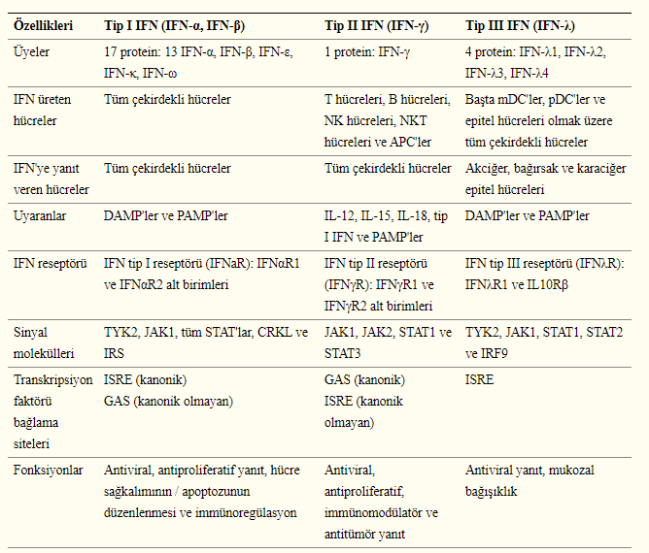

Tablo 4. İnsan tip I, tip II ve tip III IFN üretimi ve sinyallenmesinin karşılaştırılması (Castro ve diğerleri, 2018)

**2.3.1. Tip I İnterferonlar**

İnsan tip I IFN ailesi, esas olarak IFN-α ve IFN-β ile temsil edilen, her yerde ifade edilen ve IFNAR1 ve IFNAR2 alt birimlerinden oluşan, aynı kökenli reseptörleri aracılığıyla sinyal veren 17 farklı proteini içerir. İnsanlarda, tip I IFN'leri kodlayan genler çoğunlukla kromozom 9 üzerinde bulunur. Tüm tip I IFN sınıfları, sırasıyla Janus ile aktive olan kinazların (JAK'lar) TYK2 ve JAK1'in görevlendirilmesi yoluyla sinyal veren iki zincirden (IFNAR1 ve IFNAR2) oluşan heterodimerik bir reseptöre bağlanır (Şekil 7). Tip I IFN, IFNAR2’yi bağlayarak daha sonra IFNAR1’in işe alınmasına yol açar. IFN-β ayrıca IFNAR2’den bağımsız bir şekilde IFNAR1 ile stabil bir kompleks oluştururken, IFN-α oluşturmaz. Tip I IFN’nin bağlanması, IFNAR1ve IFNAR2 arasında bir reseptör kompleksi oluşumunu indükleyerek reseptörle ilişkili TYK2 ve JAK1 kinazlarının aktivasyonuna yol açar. Bunu sinyal transdüserlerinin ve transkripsiyon STAT1 ve STAT2 aktivatörlerinin tirozin fosforilasyonu takip eder ve IFN düzenleyici faktör (IRF) 9’un görevlendirilmesi üzerine heterotrimerik IFN ile uyarılan gen faktör 3 (ISGF3) transkripsiyon faktör kompleksini oluşturur. ISGF3, nükleusa translokasyon üzerine, gen transkripsiyonunu başlatmak için IFN ile indüklenebilir genlerin (ISG'ler) gen promoterlerindeki IFN ile uyarılan cevap elemanlarını (ISRE'ler) bağlayan bir transkripsiyonel aktivatördür. Öte yandan çekirdekte lokalize olan IRF2, ISGF3 aracılı transkripsiyonel aktivasyonun bir transkripsiyonel zayıflatıcısı olarak işlev görür; bu nedenle, IRF2'nin yokluğu aşırı tip I IFN sinyallemesine neden olur. IFNAR aktivasyonu, aynı zamanda, γ-aktive edilmiş sekans (GAS) (IFN-γ aktive edilmiş sekans) motiflerini bağlayan ve aktive eden STAT1 homodimerlerinin aktivasyonu ile sonuçlanarak gen transkripsiyonunun indüksiyonuna yol açar. Daha az iyi karakterize edilmesine rağmen, tip I IFN sinyallemesi, mitojenle aktive olan protein kinaz (MAPK)/c-Jun amino terminal kinaz (JNK) yollarının sinyalleşmesini de indükleyebilir (Negishi ve diğerleri, 2018).

**2.3.2. Tip II İnterferonlar**

Tip II IFN veya IFN-γ yapısal olarak IFN genlerinin diğer iki sınıfıyla ilişkisizdir ve en iyi aktive edilmiş NK ve T hücresi tepkileri sırasında salgılanan kritik bir sitokin olarak bilinir. IFN-γ, tip II IFN ailesinin tek üyesidir. Daha kısıtlayıcı bir şekilde ifade edilir ve yapısal ve işlevsel olarak diğer IFN türlerinden farklıdır. IFN-γ'yi kodlayan gen, insanlarda kromozom 12 üzerinde konumlanmıştır. Ekspresyonu, IL-12, IL-15, IL-18 ve tip I IFN tarafından artırılır. İnterferon-gama, iki 17 kDa polipeptit alt biriminin kovalent olmayan birleşmesi ile oluşturulan bir homodimerdir. Sentez sırasında, çoklu N-glikosilasyondan sonra, her iki alt birim, olgun bir 50 kDa molekülü oluşturan antiparalel bir şekilde bağlanır. Özellikle, IFN-γ simetrisi, tek bir molekülün aynı anda iki reseptöre bağlanabileceğini ve altta yatan yanıtları güçlendirebileceğini ileri sürer. IFN-γ tarafından indüklenen hücresel yanıtlar, IFN-α /β reseptörleri ile çapraz iletişimi de içerebilir, IFN-γ sinyallemesini ve etkilerini güçlendirebilir. İnterferon-gama, CD4 T yardımcı tip 1 (Th1) hücreleri ve CD8 sitotoksik T hücreleri, doğal öldürücü (NK) hücreler ve daha az ölçüde, doğal öldürücü T hücreleri (NKT), B hücreleri ile profesyonel antijen sunan hücreler (APC'ler) tarafından salgılanır. APC'ler tarafından üretilen otokrin IFN-γ, lokal olarak hareket edebilir ve kendi ve komşu hücre aktivasyonunun sürdürülmesine katkıda bulunabilir, bu patojen yayılmasının erken kontrolü için çok önemlidir; T lenfositleri ise adaptif bağışıklıkta IFN-γ'nın ana parakrin kaynağıdır. Endojen IFN-γ'nın konstitütif ekspresyonu, immün hücre fonksiyonlarının homeostazına, hematopoietik kök hücre nişinin korunmasına ve kemik oluşumuna katkıda bulunur (Castro ve diğerleri, 2018).

Ayrıca, IFN-γ, sırasıyla JAK1 ve JAK2 ile ilişkili olan IFNGR1 ve IFNGR2 alt birimlerinden oluşan farklı bir hücre yüzeyi reseptörünü bağlar (Şekil 7). Bu kinazların aktivasyonu, STAT1 homodimerizasyonu ve fosforilasyonu GAF kompleksini oluşturur. IFN-γ ile aktive edilmiş faktör (GAF) çekirdeğe giderek γ ile aktive edilen sekansları (GAS’lar) hızlandırıcı elemanları etkinleştirir. Bu durum DNA sekanslarını hedefleyen nükleer translokasyon ile sonuçlanır. IFN-γ sinyalizasyonu, zayıf da olsa ISGF3’ü aktive eder. Etkili IFN-γ sinyallemesinin, tip I IFN'lerin düşük yapısal üretiminin neden olduğu zayıf tip I IFN sinyallemesine bağlı olduğu da gösterilmiştir (Negishi ve diğerleri, 2018).

**2.3.3. Tip III İnterferonlar**

2003 yılında keşfedilen, yapısal olarak tip I IFN’lar ve IL-10 ailesiyle ilişkili olan IFN III ailesi insanlarda kromozom 19 üzerinde kümelenmiş ve oldukça homolog IFN-λ1(IL-28A), IFN-λ2(IL-28B) ve IFN-λ3(IL-29) ve IFN-λ4 proteinlerini kodlayan dört IFN-λ genini içerir. IFN-λ, IL-28R-bağlanma zinciri ve IL-10 sitokin ailesi ile paylaşılan IL-10R2'den oluşan ve virüs enfeksiyonu ile meydana gelen heterodimerik bir sitokin reseptörüne bağlanır. Genel olarak, virüs enfeksiyonu ile ilişkili uyaranlar veya konakçıya patojen aracılı hasar, model tanıma reseptörlerinin (PRR'ler) ve/veya patojenle ilişkili moleküler modeller (PAMP'ler ve DAMP'ler) veya hasarın devreye girmesi ve etkinleştirilmesi yoluyla tip I ve tip III IFN'lerin üretimini tetikler. Bu durumda epitel hücreleri baskın olarak tip III IFN'ler üretir. Epitel hücre tarafından üretilen IFN-λ'lar daha sonra virüs replikasyonunu baskılamak ve epitel boyunca viral yayılmayı önlemek için virüs bulaşmış veya komşu epitel hücreleri üzerinde etki eder. IFN-λ temelli antiviral sistem bu nedenle otonom bir mukozal savunma sistemi olarak düşünülebilir ve daha sonra epitel bariyerini oluşturan hücrelere etki eden ligandlar üretir. Bu mekanizma, daha zararlı bir sistemik yanıtı tetiklemeden lokalize bir antiviral korumanın etkinleştirilmesini sağlar.

Yalnızca bariyer aşıldığında, öncelikle tip I IFN aracılı, kontrol altına almak için antiviral yanıt gerektiren sistemik enfeksiyon tehdidi vardır. Tip I IFN'ler, özellikle IFN-α'lar, esas olarak plazmasitoid dendritik hücreler gibi immün hücreler tarafından üretilir ve dokular içinde viral yayılmayı önlemek için submukozal stromal hücreler üzerinde etki eder. Tip I IFN'ler ayrıca enfeksiyonun kan yoluyla yayılmasını baskılamak için endotelyal hücreler ve periferal kan mononükleer hücreleri üzerinde etki gösterir (Kotenko ve diğerleri, 2019). IFNLR kompleksi içinde, IFNLR1, IFN-λs için yüksek afiniteli bir reseptör alt birimi olarak hizmet eder. IL-10R2, ligandlar için nispeten düşük bir afiniteye sahiptir, ancak fonksiyonel bir IFNLR kompleksi oluşturmak için gereklidir. Tip I IFN'lerde olduğu gibi, Tip III IFN'nin (IFN-λ) reseptörüne bağlanması, JAK'lar, JAK1 ve TYK2'nin aktivasyonu ve ardından STAT1 ve STAT2'nin aktivasyonu ile sonuçlanır. Aktivasyondan sonra, STAT'lar fosforile edilir ve homo ve heterodimerler oluşturur, çekirdeğe yer değiştirir ve transkripsiyonu başlatır. Tip I IFN'ler gibi, Tip III IFN'ler de STAT 1 ve 2'yi fosforile eder ve çekirdekte ISRE'ye bağlanan ISGF3 kompleksini oluşturmak için IRF-9 ile birleşir (Şekil 7) (Bekisz ve diğerleri, 2013).

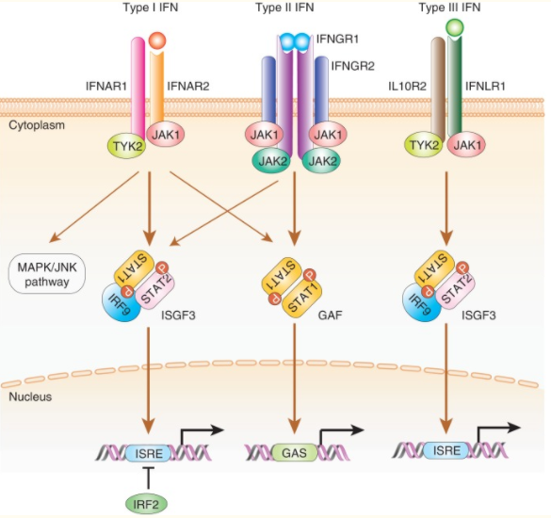

Şekil 8. Tip I, tip II ve tip III interferon (IFN) reseptörleri tarafından sinyal iletimi (Negishi ve diğerleri, 2018)

**2.4. İnterferon Düzenleyici Faktörler (IRF)**

İnterferon düzenleyici faktörler (IRF'ler), doğuştan gelen ve uyarlanabilir immün yanıtların birçok yönünü düzenleyen bir transkripsiyon faktörleri ailesidir ve ilk olarak 1988 yılında olarak tip I interferon (IFN) ‐α/β sisteminin düzenlenmesi bağlamında tanımlanmıştır (Jefferies, 2019). IRF, virüs, bakteri ve IFN ile indüklenen sinyal yollarının transkripsiyon aracılarıdır ve bu nedenle antiviral savunma, bağışıklık tepkisi, hücre büyümesi regülasyonu ve apoptozda kritik bir rol oynarlar. Memeli IRF ailesinin mikrobiyal savunma, hücresel hayatta kalma ve hemopoietik gelişimde işlev gören dokuz üyesi vardır. IRF1, IRF2, IRF3, IRF4/PIP/LSIRF/ICSAT, IRF5, IRF6, IRF7, IRF8/ICSBP ve IRF9/ISGF3γ (Paun ve Pitha, 2007).

Homo sapiens IRF'ler, konakçı immün tepkisi, immünomodülasyon ve hematopoietik farklılaşma ile ilişkili sinyal transdüksiyonunun anahtar aracılarıdır. Buna göre beş fonksiyonel alt grup ayırt edilebilir: İnterferon ile uyarılan gen faktörü 3 (ISGF3) kompleksinin bir parçası olarak IRF1&2, IRF3&7, IRF4&8, IRF5&6 ve IRF9. IRF1 ve IRF2, Th1 bağışıklık hücrelerinin tepkisini teşvik ederken, IRF3 ve IRF7, antibakteriyel ve antiviral doğuştan gelen bağışıklık ile uğraşır. IRF4 ve IRF8 ekspresyonu, immün sistemin lenfoid ve miyeloid soyları ile sınırlıdır, oysa bunlar B lenfosit gelişimi ve Th hücre farklılaşması için çok önemlidir. Proinflamatuar bir role ek olarak IRF5 ayrıca apoptozun düzenlenmesinde rol oynar. IRF9, Sinyal dönüştürücüler ve transkripsiyon (STAT) ailesinin aktivatörleri STAT1 ve STAT2 ile birlikte ISGF3 kompleksini oluşturur ve IFN tip I ve III indüklü sinyalleri iletir (Antonczyk ve diğerleri, 2019). Tüm IRF proteinleri, kanat tipi bir sarmal-halka-sarmal yapısına ve Myb DBD'ye benzeyen, düzenli aralıklarla yerleştirilmiş beş triptofan kalıntısı içeren bir motife sahip korunmuş yaklaşık 120 amino asitlik bir amino-terminal DNA bağlanma alanına (DBD) sahiptir. DBD, sarmal dönüşlü bir yapı oluşturur ve konsensüs dizisi, 5′-AANNGAAA-3 ile karakterize edilen, IFN ile uyarılan yanıt elemanı (ISRE) olarak bilinen bir DNA dizisini tanır. IRF'lerin C-terminal bölgesi daha az iyi korunur ve her IRF'ye spesifik aktiviteler vermek için belirli bir IRF'nin diğer aile üyeleri, diğer transkripsiyonel faktörler veya kofaktörlerle etkileşimlerine aracılık ettiği varsayılır. IRF'lerin karboksi terminal bölgesi, diğer IRF üyeleri, transkripsiyon faktörleri ve/veya kofaktörlerle homodimerik ve heterodimerik molekül içi etkileşimlere aracılık eden korunmuş bir IRF-birleşme alanı olarak adlandırılan IAD1 veya IAD2 içerir (Negishi ve diğerleri, 2018).

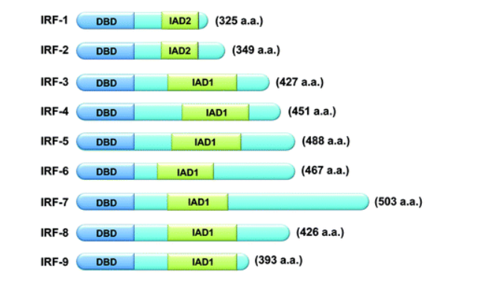

Şekil 9. İnsan IRF Ailesi üyelerinin şematik gösterimi (Yanai ve diğerleri,2012)

IRF'ler interferon düzenleyicileri olarak hizmet etmekten başka, dendritik hücre olgunlaşmasında, makrofaj polarizasyonunda ve adaptif immün modülasyonda da rol oynarlar. IRF'lerin yukarısında, karmaşık sinyal iletim yolları vardır. Patojenle ilişkili moleküler modeller (PAMP'ler), dsDNA, dsRNA/ssRNA, interferojenik bağışıklık kompleksi ve IFN'ler dahil olmak üzere harici uyarıcılar güçlü IRF etkinleştiricileridir. Genel olarak IRF'lerin aktivasyonu üç ana basamakla sağlanır. İlk olarak, Toll benzeri reseptörler (TLR), özellikle TLR3/7/9, endozomal bölmedeki özel nükleik asit sensörleridir ve bir MyD88-TRAF3/6-IRAK1/4'e bağlı bir şekilde IRF aktivasyonunu indükler. Daha az bir ölçüde, lipopolisakkarit (LPS) gibi bakteriyel bileşenler, IRF'leri TLR4/TRIF yolu üzerinden aktive edebilir. İkinci olarak, cGAS-STING ve MDA5/RIG1/NLR-MAVS tarafından iletilen sinyaller, daha sonra çeşitli IRF'leri fosforile eden ve etkinleştiren TBK1 üzerinde birleşir. Üçüncü, interferonların kendileri, karşılık gelen interferon reseptörlerine (IFNR'ler) bağlanır ve ISGF3 kompleksinin (STAT1, STAT2 ve IRF9'dan oluşan) oluşumunu indükler. Aktive edilmiş IRF'ler çekirdeğe yer değiştirir, spesifik ISRE'ye bağlanır (interferon uyarımına yanıt veren elemanlar) cis- elementleri ve sadece IFN-Is'ı değil aynı zamanda diğer pro-inflamatuar sitokinleri de içeren çok sayıda ISG tipinin (interferon ile uyarılan genler) transkripsiyonunu başlatır. Bu anlamda, IRF'lerin aktivasyonunun sonucu esasen IFN-I üretimine yol açmaz (Li ve diğerleri, 2021).

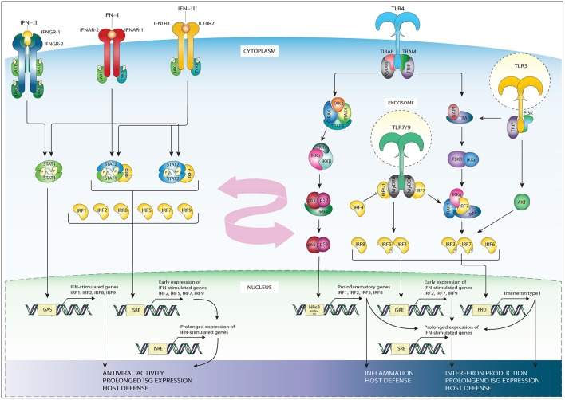

Şekil 10. IRF'lerin TLR ve IFN yollarındaki şematik gösterimi (Antonczyk ve diğerleri, 2019)

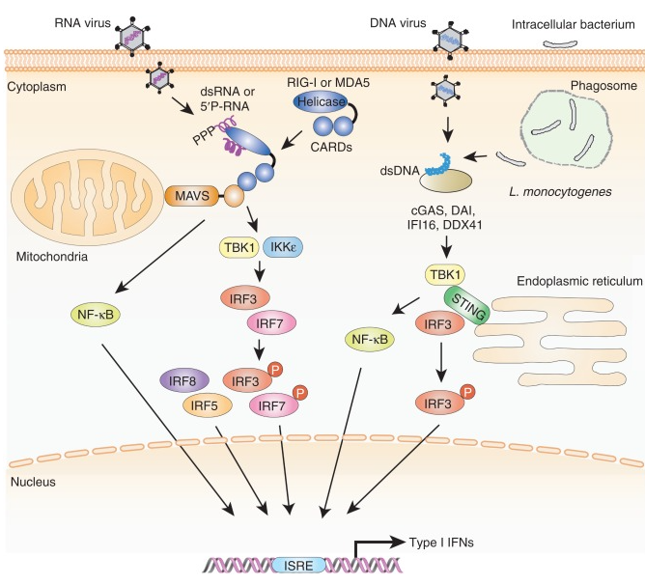

Şekil 11. Sitozolik nükleik asitlerin doğuştan tanınması üzerine IFN düzenleyici faktörlerle (IRF'ler) tip I interferon (IFN) gen indüksiyonunun şematik gösterimi. (Negishi ve diğerleri, 2018)

**2.4.1. IRF 5 (İnterferon Düzenleyici Faktör 5)**

İnterferon düzenleyici faktör 5 (IRF5), IRF transkripsiyon faktörleri ailesinin bir üyesidir. IRF5 ilk olarak virüs enfeksiyonundan sonra tip I interferon ekspresyonunun bir transkripsiyonel regülatörü olarak tanımlanmış ve karakterize edilmiştir. Transkripsiyon faktörü interferon düzenleyici faktör 5 (IRF-5), hem tip I interferon (IFN) genlerinin hem de antijen sunan hücrelerde anahtar proinflamatuar sitokinleri kodlayan genlerin transkripsiyonel aktivasyonundaki rolünden dolayı antiviral immün yanıtta rol oynamaktadır. İnterferon düzenleyici faktör 5 (IRF5) geni, DNA'ya bağlanan ve doğuştan gelen ve uyarlanabilir bağışıklık için önemli olan genlerin transkripsiyonunun yanı sıra hücre büyümesi regülasyonu ve apoptozu düzenleyen proteinleri kodlar. IRF-5, plazmasitoid dendritik hücreler, monositler ve B hücreleri gibi birkaç hücre tipi tarafından yapısal olarak ifade edilir. IRF 5 proteinleri genellikle hareketsiz bir hücrenin sitoplazmasında bulunur ve uyarıldıktan sonra (virüs, TLR ligandları veya DNA hasarı, IFN I vb. ile) post-translasyonel modifikasyon (lar) yoluyla aktive olur, bu da nükleer translokasyona ve hedef genlerin promoterlerine bağlanmaya neden olur (Li ve diğerleri, 2016).

IRF5, Toll benzeri reseptörlerin (TLR'ler) aşağı akışında hareket eden önemli bir transkripsiyon faktörüdür, TLR'lerin temel bir adaptörü olan MyD88 ile doğrudan etkileşime girerek tip I IFN (α ve β), IL-6 ve IL- 12, IL-1B, IL-23 ve TNF-α gibi proinflamatuar sitokinlerin TLR'ye bağlı indüksiyonunu düzenler (Cevik ve diğerleri, 2017; Yanai ve diğerleri, 2007). İnsanlardaki çeşitli IRF-5 polimorfizmleri lupus eritometozus (SLE), romatoid artrit ve iltihabi bağırsak hastalığı gibi otoimmün hastalıklarla ilişkilidir. IRF5'in otoimmün hastalık ve kanserdeki işlevi (veya disfonksiyonu), ekspresyonuyla sıkı bir şekilde bağlantılıdır. SLE gibi otoimmün hastalıklar durumunda, risk polimorfizmleri olarak adlandırılan IRF5 genindeki polimorfizmler, yüksek IRF5 ekspresyonu ile sonuçlanmaktadır (Li ve diğerleri, 2016). IRF5 tümör baskılayıcı fonksiyonu hakkında çok az şey bilinmektedir. IRF5’in kromozom 7q32 baskılı genler ve/veya bilinen kromozom sapmaları ile lenfoid, prostat ve meme kanserlerinde eşleşme göstermiştir. Ölümsüzleştirilmiş tümör hücre hatlarında ve hematolojik maligniteli hastalardan alınan primer örneklerde IRF 5 ekspresyonu yoktur veya önemli ölçüde azalmıştır, bu da IRF-5’in tümör baskılayıcı gen rolünü düşündürmektedir. Farelerde C-Ha-Ras ile dönüştürülmüş Irf5- /- fare embriyonik fibroblastlarının DNA hasarına ve virüs kaynaklı apoptoza maruz kalmaya dirençli olduğunu gösteren benzer bulgular elde edilmiştir. IRF5'in hücre döngüsü regülasyonu ve apoptoz üzerindeki etkilerinin ise p53'ten bağımsız olduğu bildirilmiştir. IRF5in, p53'tekinden farklı olabilecek bir yol üzerinden etki ederek bir tümör baskılayıcı olarak işlev gördüğü gösterilmiştir (Bi ve diğerleri, 2011; Cevik ve diğerleri 2017).

**3. GEREÇ VE YÖNTEM**

**3.1 Kullanılan Malzemeler**

PC3 hücre hattı ATCC–CRL-1435

RPMI-1640 Sigma

DMSO Sigma

FBS Gibco

%25 Trypsin-EDTA (1X) Gibco

Penicilin-Streptomycin (10.000 units) Sigma

DPBS Sigma

Kemilüminesans Reaktif Santa Cruz

**3.2. Kullanılan Cihazlar**

Laminar Kabin HERA safe

CO2 İnkübatör Nüve EC 160

SDS – PAGE Bio-Rad (Tetra Cell)

Western Blot Bio-Rad (Transblot Turbo)

Mikroskop Olympus BX51

Orbital Shaker İsolab

Santrifüj Hettich / Ependorf

Etüv MRC

Elektroporatör Bio-Rad

QPCR Bio-Rad

**3.3. Hücre Kültürü**

Çalışmalarda prostat kanser hücre hattı olan PC3 hücresi kullanıldı. PC3 hücresi ATCC (CRL-1435) den ticari olarak temin edildi.

**3.3.1. Hücrelerin Büyütülüp Çoğaltılması**

PC3 hücreleri 25 cm2’ lik flasklara ekildi. Hücre kültürü ortamı olarak % 10 FBS, Penicilin-Streptomycin (100 ünite), L-Glutamine ve NaHCO3 içeren RPMI-1640 besiyeri kullanıldı. Hücreler 37°C’ de, % 95 nem ve % 5 CO2 içeren ortamda inkübasyona bırakılıp çoğaltıldı**.**

**3.3.2. Hücrelerin Pasajlanması**

Hücreler büyütülüp çoğaltıldığında farklı ortama geçirmek için steril koşullarda pasajlandı (Resim 1). Pasajlama işleminde önce eski medium aspire edilerek atıldı. Ardından ölü hücre ve atıklardan kurtulmak amacıyla 5 ml steril DPBS ile 2 defa yıkama yapıldı. Daha sonra hücreleri flasktan kaldırmak için 1.5 ml Tripsin-EDTA çözeltisi eklendi ve % 5 CO2 içeren inkübatörde 2-3 dakika bekletildi. Mikroskopta hücrelerin yüzeyden ayrıldığını kontrol ettikten sonra Tripsin-EDTA’ nın aktivitesini durdurmak amacıyla %10 FBS içeren mediumdan 3 ml flasklara ilave edildi. Karışım pipetaj yapılarak hücreler iyice kaldırıldıkan sonar 15 ml’lik falkon tüplere aktarıldı ve 1000 rpm’ de 5 dakika santrifüj edildi. Tripsin içeren üst faz atılıp çöken pellet taze mediumla süspande edilerek 75cm’lik flasklara ve içinde 12 ml medium olacak şekilde ekimi yapıldı (Resim 1).

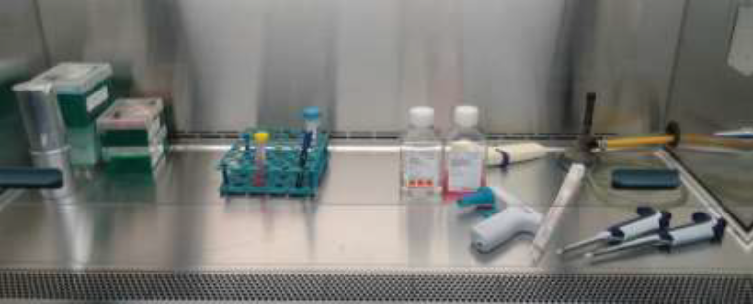

Resim 1. Tezde kullanılan hücre kültürü kabini ve malzemeleri

**3.4. pIRF5 Plazmitlerinin Çoğaltılması ve İzolasyonu**

Projede kullanılan ekspresyon plazmidleri Rutgers Kanser Araştırma Merkezinden Dr. Betsy Barnes tarafından temin edilmiş ve daha önceki araştırmalarda kullanılmıştır (Cevik ve diğerleri, 2017). pIRF5 plazmidinin E.coli DH5α suşuna transformasyonu elektroporasyon ile gerçekleştirildi. Plazmid DNA içermeyen E.coli DH5α suşu ön hazırlıklar yapılarak komponentliği en yüksek olan logaritmik üreme fazına getirildi. Uygun miktarda negatif yüklü plazmid DNA ile pozitif yüklü bakteri bir araya getirilerek plazmidlerin hücre zarına tutunmaları sağlandı. Bu ortama çok kısa süre ile elektirik akımını uygulanarak hücre zarının yapısında küçük porlar oluşturuldu. Plazmidlerin böylece bu porlardan bakteri hücresinin içine girişi gerçekleştirildi.

Plazmid içeren bakterilerin seçilimi antibiyotikle yapıldı sıvı besiyerine alınarak 37℃’de gece boyu üretildi ve daha sonraki çalışmalarda kullanılmak üzere gliserol içerisinde -80 ℃’da uzun süreli olarak saklandı.

**3.4.1. Elektroporasyon**

Elektroporasyonda aşağıdaki işlem basamakları izlendi;

* LB Broth hazırlanması;

5g NaCl

5g Tripton

2.5g Maya ekstraktı

500ml dH2O içerisinde çözüldü. (pH 7.5, NaOH ile ayarlandı). Şişe ile otoklavlandıktan sonra +4℃’da saklandı.

* LB Agar hazırlanması;

5g NaCl

5g Tripton

2.5g Maya ekstraktı

7.5g Agar

500ml dH2O içerisinde çözüldü. Otoklavlandı ve soğuması beklendikten sonra uygun anbiyotik (Ampisicilin için 100ug/ml veya kanamisin için 50ug/ml) konsantrasyonu eklenerek petrilere döküldü. Katılaştıktan sonra +4 ℃’de saklandı.

**3.4.1.1 Bakteri Kültürlerinin, Araçlarının ve Reaktiflerinin Hazırlanması**

* Steril olarak borosilikat cam test tüplerine 1-5 ml otoklavlanmış LB Broth' u konularak küçük bir bakteri (E. coli DH5a) alikotu ile inoküle edildi.
* İnoküle edilmiş test tüpleri 37 °C sıcaklığa ayarlanmış inkübatöre yerleştirilerek çalkalayıcı üzerinde yüksek hızda gece boyu inkübe edildi.
* LB-agar öncelikle antibiyotiksiz olarak hazırlandı, soğuduktan sonra elektroporasyon protokolünün hazırlanmasına uygun antibiyotiği ilave edildi. Antibiyotik içeren LB-agar petrilere döküldü ve 4 ° C'de saklandı.

**3.4.1.2 Elektrokompetent Bakterilerin Büyümesi**

Her bir LB agar petrisine bakteri kültürünün 100 μl' sini yayma yapılarak dağıtıldı.4-6 saat 37 °C'de ince bir bakteri üremesi ayırt edinceye kadar inkübe edildi. Hücreler aktif olarak büyürken en kompetent fazda bulunmaktadırlar.

**3.4.1.3 Elektrokompetent Bakteriyel Hücrelerin Hazırlanması**

**.** Bakteri, agar yüzeyini delmemeye çalışarak steril bir öze ile toplandı. Tek bir transformasyon için 2 mm çapında bir bakteri kitlesi yeterlidir.

. 1 ml buz soğukluğunda steril ddH2O (E. coli için) içinde bakteri kütlesi tekrar süspanse edildi ve hiçbir kümeleşme görülmeyene kadar iyice karıştırılıp buz üzerinde tutuldu.

. Süspanse edilen bakteriler +4 ℃’de soğutulmuş santrifüjde 5000 xg’de 5 dakika santrifüj edildi.

. Süpernatantı atıldı, aynı hacimde soğuk steril ddH2O içinde bakteriyel pelleti yeniden süspansiyon haline getirildi ve toplam üç yıkama için iki kez daha önce yapıldığı gibi santrifüj adımını tekrarlandı.

. Süpernatant çıkarıldı, pellet tekrar süspansiyon haline getirildi ve 40 μl buz soğukluğunda steril ddH2O içinde bakteriyel pellet iyice gevşetildi ve buz üzerinde tutuldu.

**3.4.1.4 Elektrokompetent Bakterilerin Transformasyonu**

40 μl bakteriyel süspansiyona 1 μg kadar plazmid DNA ilave edildikten sonra bu karışımı önceden soğutulmuş, steril 0.2 cm'lik boş elektroporatör küvetine aktarıldı.

Küvet elektroporasyon kuyusuna yerleştirildi ve 1,8 kV, 25 μF'de elektroporasyon yapıldı. Zaman sabiti ~ 5.0 msn olmalıdır ve hiç bir ark oluşmaması hususunda dikkatli olundu (Resim 2).

Elektoporatörden alınan bakteri 1 ml LB Broth ile steril borosilikat cam test tüpünde yeniden süspansiyon haline getirildi.

Antibiyotik seçimi olmadan 30 dakika süreyle 37 °C'de inkübe ederek hücrelerin iyileşmesine izin verildi.

Bakterileri önceden hazırlanmış antibiyotikli LB agar petrisine 37 °C'de gece boyu inkübe edildi.



Resim 2. Elektroporasyonda kullanılan elektroporator (Bio-Rad).

Elektroporasyondan sonra petri üzerindeki koloniler seçildi (Resim 3). Seçilen koloniler sıvı besiyerinde çoğaltılıp plazmid izolasyonu için kullanıldı.

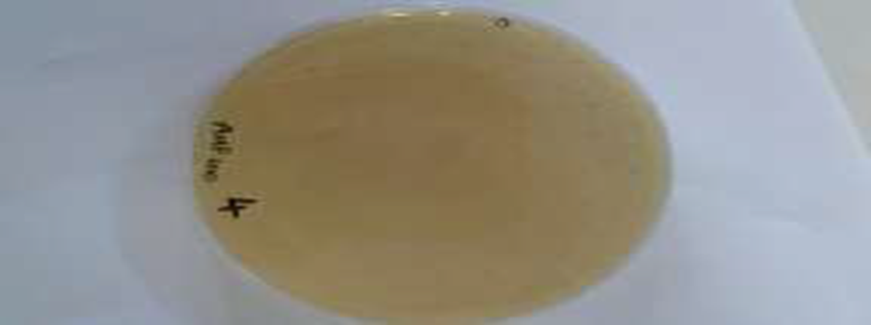

Resim 3. Elektroporasyonu yapılan E.coli katı besi yerinde seçilimi ve sıvı besi yerinde çoğaltılması

**3.4.2. Plazmid İzolasyonu**

pIRF5 plazmidi içeren dondurulmuş stok bakteri kültürü oda ısısında çözdürüldü. Bakteri kabini içerisinde alev açık olarak 8ml LB Medyum içerisine antibiyotik ve pIRF5 içeren stok bakteri ayrı ayrı eklenerek gece boyu 37 ℃’de çalkalamalı etüv içerisinde inkübasyona bırakıldı. Çoğatılan bakteriler plazmid izolasyonunda kullanıldı.

Plazmid izolasyonunda QIAGEN Plazmid Mini Kiti (cat. nos. 12123) kullanıldı. Kit içerisindeki izolasyon protokolü izlendi (Şekil 12).



Şekil 12. Plazmid İzolasyon Basamakları

Kit içerisindeki izolasyon protokolüne göre;

Gece boyu inkübasyona bırakılan bakteriler 6000 xg de 15 dk santrifüj edildi. Üst faz döküldü.

Bakteri pellet 0.3 ml P1 buffer içerisinde vortekslenerek çözüldü.

Üzerine 0.3 ml P2 buffer ilave edildi ve karışması için hafifçe 4-6 defa alt üst edildi. Oda ısısında (15-25°C) 5 dakika inkübe edildi.

0.3 ml P3 buffer ilave edilerek hafifçe karıştırıldı ve buz üzerinde 5 dakika inkübasyona bırakıldı. P3 buffer eklendikten sonra oluşan mavi renk yavaş yavaş beyaza dönmeye başladı.

Beyaza dönen ependorflar +4 °C’de soğutmalı santrifüjde 14.000 xg’de 10 dakika santrifüj edildi.

Qiagen kolonu içerisine 1 ml QBT solusyonu eklenerek kolondan geçmesi beklendi.

Elde edilen süpernatantlar kolana yüklenerek yerçekimi etkisiyle kolondan akması beklendi.

Kolon 2 x 2 ml olacak şekilde QC buffer (yıkama solüsyonu) ile yıkandı ve kolondan yerçekimi ile akması beklendi.

Kolona bağlanan DNA temiz bir 2 ml lik ependorfa 0.8 ml QF buffer ile elue edildi. QF buffer önceden 65° C de ısıtıldı.

DNA ependorfa alınan karışımı üzerine oda sıcaklığındaki propanol eklenerek DNA çöktürmesi yapıldı. 15.000 xg de 30 dakika +4 °C de santifüj edildi. Supernatant dikkatlice uzaklaştırıldı, pellet ependorfun dibinde kaldı.

DNA pellet 1 ml oda ısısındaki % 70’ lik ethanol ile yıkandı ve 15.000 xg de 10 dk santrifüj edildi. Supernatant dikkatlice döküldü.

Pellet 5 dakika etanol uçana kadar kurutuldu. Ardından yeterli miktarda uygun tamponda çözüldü (TE buffer, pH 8.0).

Plazmid DNA örneğinin bir kısmı miktar tayini yapmak amacıyla ayrı bir ependorfa alınarak kalan kısım ilerki deneylerde kullanılmak üzere -20 °C da saklandı.

**3.4.3. Plazmidlerin Miktar Tayini**

İzole edilen IRF 5 plazmidinin nanodropta konstantrasyonu ölçülerek miktar tayini yapıldı.

**3.5. IRF5 Plazmidi Transfeksiyon İşlemi**

pIRF5 ekspresyon plazmidi kullanılarak 3 kuyucuk plate için 1,5 μg DNA ile transfeksiyon yapıldı. IRF5 protein overekspresyonu gerçekleştirildi. Transfeksiyonda plazmid özel bir transfeksiyon reaktifi içerisindeki lipozomla (Lipofectamine 2000) kaplandı. PC3 hücrelerinin içine girişi sağlandı. Bunun için kullanılan ticari kitin protokolü uygulandı. Transfeksiyonun gerçekleştiği (PC3 hücrelerinin içine girişinin sağlandığı) 8-12 saat sonra mikroskoptan görüntü alınarak hücre canlılıkları kontrol edildi ve 24 saat inkübasyona tabi tutuldu. İnkübasyon sonrasında hücreler QPCR ve Western Blot deneyleri için kullanıldı.

**3.6. Hücrelerde Yapılan Western Blot Çalışmaları**

İnkübasyonda bekleyen IRF plazmidi ile transfekte ve kontrol kuyuların üst fazları ayrı ayrı tüplere alındı. Flasklarda kalan pIRF transfekte ve kontrol hücrelerin üzerine 2X örnek yükleme tamponu ilave edildi ve kazınarak ayrı ayrı tüplere alındı. Üst faz ve alt faz bulunan bu tüpler -20℃’ye kaldırıldı.

**3.6.1. SDS Page Jel Elektroforezi (Sodyum Dodesil Sülfat Poliakrilamit Gel Elektroforezi) ve Western Blot Tekniği**

Elektriksel bir alanda yüklü moleküllerin ayrılması ilkesine dayanan elektroforez tekniği proteinlerin ayrılması ve analizinde geniş çapta kullanılmaktadır. Proteine ait altbirimlerin niteliği ve proteinin büyüklüğü SDS poliakrilamit jel elektroforezi ile belirlenebilmektedir. İçerdikleri amino asitlere göre proteinler genelde net bir artı ya da eksi yüke sahiptirler. Protein içeren bir çözeltiye elekriksel alan uygulandığında büyüklüğü, biçimi ve net yüküne bağlı olarak proteinler belirili bir hızda hareket ederler.

SDS jel elektroforezi yönteminde proteinlerin hareket ettikleri ortam olarak çok sayıda çapraz bağı bulunan poliakrilamit jel kullanılır. Bu jel monomerlerin polimerleşmesi ile oluşur ve gözeneklerin boyutu istenilen proteinin hareketini geciktirecek şekilde küçük boyutta hazırlanır. Jel sentetik bir madde olan akrilamit ve onun türevi N-N’ metilen bisakrilamidin polimerleştirilmesi ile oluşturulur. Protein içeren örnekler bu jelde yürütülür. Polimerleşme reaksiyonunda akrilamit molekülleri yan yana bağlanarak düz zincirler meydana getirirler. Bisakrilamit molekülleri ise iki akrilamit zinciri arasında çapraz bağlanmalar oluşturur ve böylece ağımsı bir yapı meydana getirirler. Polimerleşme derecesi pH, sıcaklık, N,N,N,N’-tetrametiletilendiamid (TEMED) ve amonyum persülfat (APS) miktarına göre değişiklik gösterir. Polimerleşme için serbest radikal oluşturan APS reaksiyonu başlatıcı, TEMED ise katalizör görevi görür.

Proteinler güçlü eksi yük taşıyan bir deterjan, sodyum dodesilsülfat ya da SDS içeren bir çözelti içinde bulunurlarken sulu çözelti içinde bulunmazlar. Proteinlerin hidrofobik kısımlarına bağlanan bu deterjanlar, protein yapısının açılmasına, bağlı proteinlein birbirlerinden ya da lipit moleküllerinden ayrılmasına ve böylece deterjan içinde serbestçe yüzer konumda kalmalarına sebep olurlar. Bunun dışında indirgeyici bir ajan olan merkaptoetenol kullanıldığında, proteinlerdeki S-S bağlarını kırarak çok alt birimli molekülleri meydana getiren polipeptidlerin ayrı ayrı analizini mümkün kılar.

Eksi yüklü deterjan molekülleri her bir protein molekülünü bağlar. Bu durum deterjanın proteinin gerçek yükünü örtmesine ve voltaj uygulandığında proteinlerin büyüklüklerine göre artı elektroda doğru ilerlemesine neden olur. Aynı molekül büyüklüğüne sahip proteinler jel içinde aynı hızda hareket ederler.

Protein analizi açısından güçlü bir yöntem olan SDS jel elektroforezi yöntemi, proteinlerdeki polipeptidleri büyüklüklerine göre ayırdığı için polipeptidlerin molekül ağırlıkları ve protein kompleksini meydana getiren altbirimlerin bileşimi hakkında bilgi vermektedir. Bunu görmek amacıyla SDS jel elektroforezi ile ayrılan proteinler bir membrana aktarılır ve blotlanır. Membranla jel sandviç yapıldıktan sonra düşük voltajda hızlı olarak semi-dry elektoforetik transfer gerçekleştirilir. Blotlama gerçekleştirildikten sonra hedef proteini tanımlamak amacıyla membran primer antikorla muamale edilir ve inkübasyona bırakılır. Daha sonra ise birinci antikora spesifik bağlanan ikinci antikor ilave edilir. Son olarak substrat eklenerek enzimle reaksiyona girmesi sağlanır ve böylece ilgili proteini içeren bant kimyasal olarak işaretlenmiş ve görüntülenmiş olur.

**3.6.2. Western Blot/SDS Page Aşamasında Hazırlanan Çözeltiler**

• 4X yığınlama jeli çözeltisi: 0.5 M Tris, % 0.4 SDS, pH: 6.8

• 4X Ayırma jeli çözeltisi: 1.5 M Tris, % 0.4 SDS, pH: 8.8

• % 30 Akrilamit-bis çözeltisi

• % 10 Amonyum Persülfat çözeltisi (APS)

• % 10 SDS çözeltisi

• TEMED

• 2X Örnek yükleme tamponu: % 4 SDS, % 20 gliserol, % 10 β-merkaptoetanol,

%0.004 bromfenol mavisi ve 0.125 M TrisHCl, (pH 6.8)

• Elektroforez yürütme çözeltisi: 5 m M Tris, 38.4 mM Glisin, % 1 SDS

• Transfer çözeltisi: 5 mM Tris, 38.4 mM Glisin, %20 Metanol

• Bloklama çözeltisi: % 2’ lik BSA çözeltisi

• TBST: 20 mM Tris, 154 mM NaCI, % 0.1 Tween 20

• Primer antikor (1:1000): GAPDH (sc-25778), IRF5 (sc-390364), CXCR4 (sc-9046), CXCL12 (sc-28876),

• Sekonder antikor (1:3000): ( sc-2005 )

• Kemilüminesans Reaktif: Santa Cruz (sc-2048)

|  |  |  |
| --- | --- | --- |
| **SDS JELİN YOĞUNLUĞA GÖRE HAZIRLANMASI** | | |
| **MADDE** | **%4'LÜK YIĞINLAMA JELİ** | **%10'LUK AYIRMA JELİ** |
| **4 X Yığınlama Çözeltisi** | **1,25 mL** |  |
| **4 X Ayırma Çözeltisi** | **-** | **2,5 ml** |
| **% 30 Akrilamitbis** | **0,65 ml** | **3,3 ml** |
| **% 10 SDS** | **50 mlµL** | **100 ml** |
| **APS** | **25 mlµL** | **50 ml** |
| **TEMED** | **5 mlµL** | **10 ml** |
| **Distile Su** | **3,05 ml** | **4,1 ml** |

Tablo 5. SDS-poliakrilamid jelin yoğunluğuna göre hazırlanışı.

Jeller hazırlanıp camlar arasında polimerleşmesi sağlandıktan sonra tanka yerleştirildi.

Üst faz ve alt faz (hücre içeren) kontrol ve IRF5 içeren örnekler, örnek yükleme tamponu ile 95℃ de 7 dakika bekletilerek denature edildikten sonra renatüre olmamaları için +4℃’de 5 dakika bekletildi. Her bir kuyucuğa 20 µg/mL oranında protein içeren numuneler yüklendi. Bir kuyuya 5 µl standart (Intron, 24052) yüklendi. Elektroforezde numuneler yükleme jelini geçinceye kadar önce 90 Volt akımda yürütüldü, daha sonra 100 Volt ile devam edildi (Resim 4).

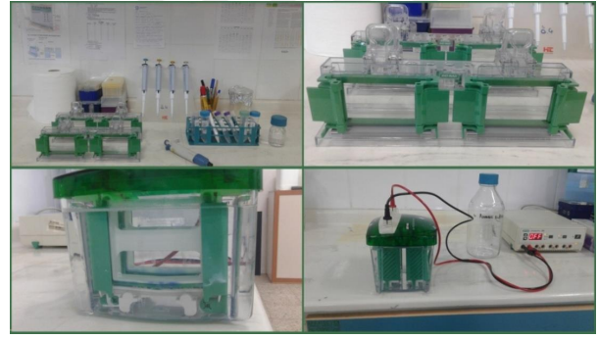Resim 4. SDS Jel Hazırlanması ve Elektroforezi

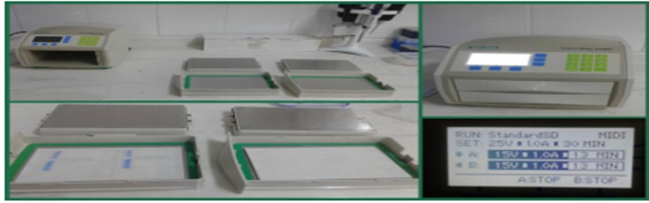Elektroforez sonrasında jeldeki proteinlerin membrana geçmesi için yarı kuru (semidry) sistemle immuno blotlama işlemi yapıldı. Bunun için PVDF membran blotlama kağıdının üzerine, SDS jel dikkatlice yerleştirildi. Blotlama işlemi 25 Volt ve 1 Amper 30 dakika gerçekleştirildi (Resim 5).

Resim 5. SDS Jelindeki proteinlerin PVDF membrana transferi

Proteinlerin PVDF membrana transferi gerçekleştirildekten sonra membran 2 saat süre oda ısında % 2’ lik BSA ile bekletilerek bloklanması sağlandı. 2 saat sonra primer antikor ile +4 ℃’ de gece boyu karıştırıcı üzerinde inkübe edildi. İnkübasyon sonrasında TBST ile 3 kez 5’ er dakika yıkandı.

Membran, sekonder antikorla oda sıcaklığında karıştırıcı üzerinde 2 saat inkübe edildi. İnkübasyon sonrasında TBST ile 3 kez 5’ er dakika yıkandı.

Kemilüminesans substrat içeren çözelti ile (Santa Cruz Immuno Cruz™ Western Blotting Luminol Reagent: sc-2048) 1 dakika karanlıkta inkübe edildi.

Bantlar SyneGene görüntüleme sistemi kullanılarak analiz edildi. GAPDH referans protein olarak kullanıldı. Bantların dansitometrik analizi İmageJ (NIH, USA) programında yapıldı.

**3.7. Hücrelerde Yapılan QPCR Çalışmaları**

İnkübasyonda bekleyen IRF plazmidi ile transfekte ve kontrol kuyuların üst fazları ayrı ayrı tüplere alındı ve tüpler -20℃’ye kaldırıldı. Flasklarda kalan IRF transfekte ve konrol hücrelerin üzerine hücre R1 lysis tampon ilave edildi ve platelerden kazınarak ayrı ayrı tüplere alındı. Toplanan örnekler RNA izolasyonunda kullanıldı.

**3.7.1. RNA İzolasyonu**

QPCR çalışmasında kullanılacak cDNA’ların sentezlenmesinde gerekli olan RNA’ların eldesi amacıyla toplanan örneklerle RNA Spin Total RNA Extraction Kiti kullanılarak üretici firmanın önerdiği protokole göre RNA izolasyonu gerçekleştirildi.

Örnekler 15 saniye vortekslendikten sonra 13.000 rpm de 5 saniye santrifüj edildi. Süpernatantları yeni tüplere alındı ve üzerlerine %70 etanol ilave edilerek karıştırıldı.

Örnekten 700 μl alındı 2 ml toplama tüpü içerisinde bulunan RNeasy mini spin kolona dikkatli bir şekilde aktarıldı. 12000 rpm de 15 saniye santrifüj edilerek alt faz atıldı.

RNeasy mini spin kolona 700 μl Wash Buffer I eklendi ve 12.000 rpm de 15 saniye santrifüj edilerek kolondaki RNA dışındaki diğer kirliliklerin uzaklaşması sağlandı ve alt faz atıldı.

Kolon Wash Buffer II ile 2 kez yıkanıp 12.000 rpm de santrifüjlenerek kolondaki etanol ve DNA nın uzaklaşması sağlandı ve alt faz uzaklaştırıldı.

Spin kolon 2 kez boş olarak 12.000 rpm de 2 dakika santrifüj edilerek RNA bağlı mebranın kuruması sağlandı ve alt tüp atıldı.

RNeasy mini spin kolon yeni bir 1,5ml’lik yeni bir toplama tüpüne alındı. Kolon membranına direk olarak 30–50 μl RNeasy-free su eklendi ve 1 dakika oda sıcaklığında inkübe edildi. Daha sonra 2 kez 13.000 rpm de 2 dakika santrifüj edildi. Spin kolonlar atıldı. Tüpte toplanan alt faz alınarak nanodropta RNA ölçümleri yapıldı.

RNA’ lar ya hemen kullanıldı ya da daha sonra kullanılmak üzere -80°C' ye kaldırıldı.

**3.7.2 cDNA (Complementer DNA) Sentezi**

Real Time PCR tekniğini kullanmak amacıyla RNA izolatlarından cDNA sentezi yapıldı. Sentez RevertAid First Strand cDNA Synthesis Kiti ve bu kite ait protokol ile gerçekleştirilmiştir.

RNA 10µl

Oligo dT 1µl

Ramdom hexamer 1µl

Karışım 65 ℃ de 5 dakika inkübasyondan sonra buz üstüne koyuldu ve üzerine;

5x Reaxion Buffer 4µl

Ribolock RNAse inhibitor 1µl

10mM dNTP Mix 2µl

RevertAid M-MulV RT 1µl ilave edildi.

Hafifçe karıştırılıp ve kısa süre santrifüj yapıldı. Oda ısısında 5 dakika bekledikten sonra 42℃ de 1 saat, ardından 70℃ de 5 dakika bekletildi ve nanodropta ölçümü yapıldı. cDNA örnekleri Real Time PCR reaksiyonu yapılana kadar -20 °C’de muhafaza edilmiştir.

**3.7.3. QPCR Yöntemi**

QPCR yöntemi CXCR4, CXCL12, IRF5 ve GAPDH olmak üzere kontrol ve pIRF5 overeksprese hücreler ile deneylerde tüm cDNA örnekleri aynı şartlarda çalışılarak gerçekleştirildi. Bu üç ölçümün ortalaması analizlerde kullanıldı. Çalışmada housekeeping gen (GAPDH), kontrol ve IRF5 grubu arasındaki ekspresyon düzeyi farklılıklarını belirlemek amacıyla iç kontrol olarak kullanıldı. Kit olarak ABI SYBR qPCR Master Mix kullanıldı ve deney protokole göre gerçekleştirildi.

Her bir örnek gen için mix karışımı hazırlandı;

2X SYBR qPCR Master Mix 10 µl

Forward Primer 1 µl

Reverse Primer 1 µl

Nuclease Free Water 1 µl

Homojenliği sağlamak için reaksiyon karışımı vorteksleyerek iyice karıştırıldı ve her qPCR tüpüne veya plakasına eşit olarak dağıtıldı.

Üzerlerine karışım miktarı 20 µl ye tamamlanacak şekilde cDNA lar ilave edildi.

Tüplerin üzerleri düz kapaklarla veya optik olarak şeffaf filmle kapatıldı.

Q-PCR reaksiyonu Applied Biosystems marka cihazda verilen döngü programı uygulanılarak gerçekleştirildi Reaksiyon 40 siklusa göre ayarlandı ve sonuçların data analizi Applied Biosystems programı kullanılarak proteinlerin gen ekspresyon düzeyleri hesaplandı.

**3.8. İstatiksel Analiz**

Bu tez çalışmasında İstatistiksel analiz yönteminin seçimi ve uygunluğunun tespitinde normal dağılımlar araştırılmış ve SPSS 15.0 analiz programı kullanılarak yapılmıştır. Gruplar arasındaki farkların karşılaştırılması için One Way Anova analizi yapılmış ve alt gruplar arasındaki farkları görmek için posthoc testlerinden Tukey testinden yararlanılmıştır. Gruplar arası farklılık anlamlı bulunmuştur (p< 0.05)

**4. BULGULAR**

**4.1. Plazmidlerin Çoğaltılması ve Klonların Seçimi**

Elektroporasyon ile transformasyonu yapılan bakteriler LB Agarda büyütüldü ve koloniler seçilerek ayrı ayrı petrilerde üretildi. İzolasyon için kolonilerden alınan bakteri kültürleri LB medyumda üretilerek plazmid izolasyonunda kullanıldı.

Antibiyotik direnç geni içeren plazmidlerin DH5α E.coli hücrelerine transforma edilmesi sonrasında, antibiyotikli agarlarda büyüdükleri ve çoğaldıkları görülmüştür (Resim 6).

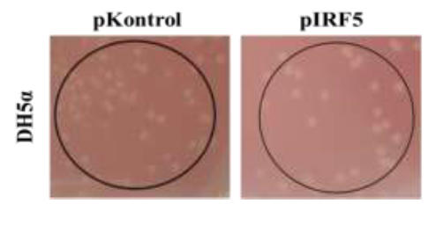

Resim 6. DH5α Bakterileri Kompetent hücre kolonileri.

**4.2. Transfeksiyon Sonucu Hücrelerdeki Değişiklikler**

pIRF5 transfeksiyonu gerçekleştirilen PC3 hücrelerinin canlılığının zamana bağlı olarak yapılan istatistiksel değerlendirilmesinde, 72 saat sonunda hücre canlılığının transfekte hücre grubunda azaldığı görülmektedir. Zamana bağlı olarak azalmanın 36. saatten sonra hücre canlılığının yarısını geçtiği tespit edilmiştir. (Şekil 13)

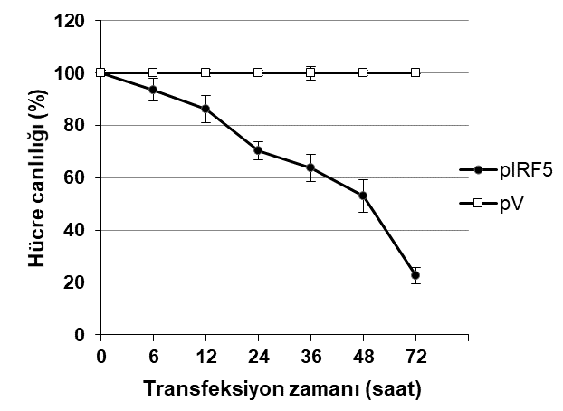

Şekil 13. pIRF5 vektörünün PC3 hücre canlılığı üzerine etkisi

Transfeksiyondan 36 saat sonra PC3 hücrelerinin morfolojilerini değerlendirmek için mikroskop altında hücresel değişiklikler ve proliferasyon incelenmiştir. IRF5 proteininin hücre proliferasyonunu negatif yönde etkilediği ve hücreler arasındaki iletişimi azaltarak hücrelerin büyümesini durdurduğu gözlemlenmiştir (Resim 7).

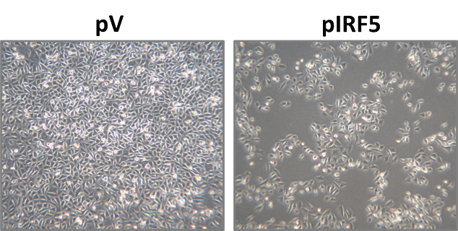

Resim 7. pIRF5 ekspresyon vektörünün transfeksiyonunun 36 saat sonrasında PC3 hücre morfolojilerinin mikroskopta görüntüsü

IRF5 overexpresyonunun PC3 koloni oluşturmada potansiyelleri CV boyama ile tespit edilmiş olup görüntüler Resim 8’de yer almaktadır. Hücrelerin kontrol grubunda yoğunluğu ve birbirleri ile etkilişimi artarken, IRF5 ekspresyonu ile azaldığı boyamalarda görülmektedir.

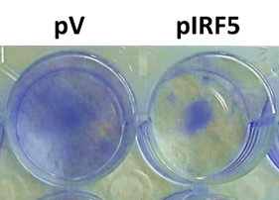

Resim 8. pIRF5 overekspresyonun PC3 koloni oluşturmada CV boyama görüntüsü

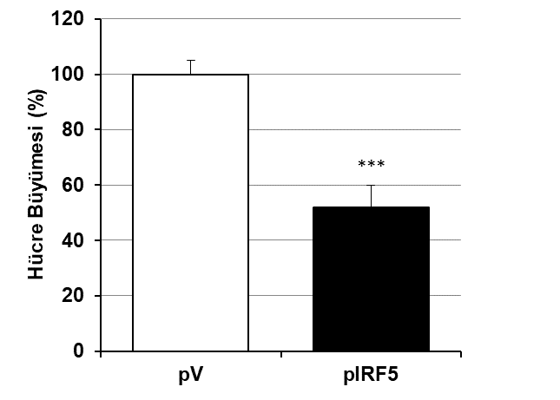

Şekil 14. pIRF5 vektörünün PC3 koloni oluşturma düzeyleri

İstatistiksel olarak değerlendirildiğinde kontrol grubunun koloni oluşum potansiyeli %100 olarak alındığında pIRF5 ile transfeksiyon yapılan hücrelerde koloni oluşum potansiyeli %52±8 ile istatistiksel olarak anlamlı olduğu bulunmuştur. (***p<0,001 kontol grubu ile karşılaştırıldığında) (Şekil 14).

**4.3. PC3 Hücrelerinde Western Blot Analizleri**

IRF5 overekspresyon yapılan PC3 hücrelerinde protein ekspresyonları western blot analizi ile spesifik antikorlar kullanılarak gösterildi. Şekil 15’de analiz sonucu elde edilen bantların görüntüleri görülmektedir. IRF5 overekspresyon yapılan hücrelerde IRF5 protein ifadesinin pV kontrol grubu hücrelere göre arttığı bant yoğunluğu ile görülmektedir. Kontrol grubu PC3 hücrelerinde CXCR4 kemokini ve ligandı CXCL12 ye ait spesifik antikorlarla tespit edilen bantlar, pIRF5 ile overekspresyon yapılan hücrelere göre daha yoğun olarak gözlemlendi. Referans protein olarak GAPDH kullanılarak karşılaştırıldı (Şekil 15).

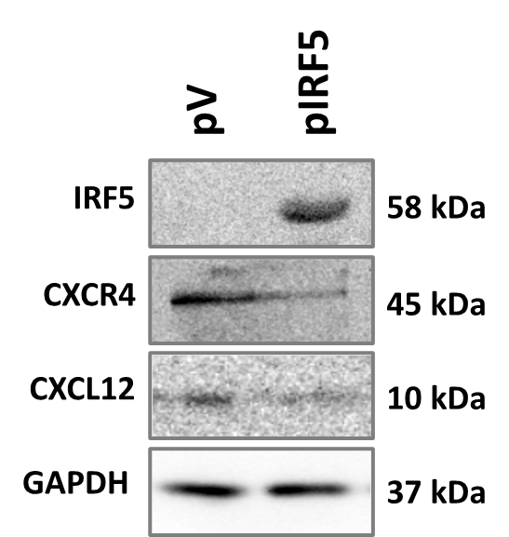

Şekil 15. PC3 hücresinde pIRF5 overexpresyonu sonucu IRF5, CXCR4 ve CXCL12 proteinlerinin Western Blot bantları

Western Blot analizi ile elde edilen sonuçların densitometrik analizlerinin değerlendirilmesinde pIRF5 ile overekspresyon yapılan hücrelerde pV kontrol grubuna oranla IRF5 proteinin yaklaşık 24±5 kat fazla miktarda sentezlendiği tespit edilmiştir. IRF5 overekspresyonu PC3 hücrelerinde başarılı bir şekilde gerçekleştirilmiş ve kontrol grubuna göre artışı anlamlı bulunmuştur (p<0,001) (Şekil 16).



Şekil 16. pIRF5 ekspresyonu ile IRF5 protein ekspresyon düzeyleri

pIRF5 ile overexpresyon yapılan hücrelerde kontrol grubundaki hücrelere oranla CXCR4 proteinin %71±10 oranında ekspresyon düzeylerinin azaldığı görüldü. (Şekil 17).

Şekil 17. pIRF ile ekspresyonu ile CXCR4 protein ekspresyon düzeyi

pIRF5 ile overexpresyon yapılan hücrelerde kontrol grubundaki hücrelere oranla CXCL12 proteinin ise %14±12 oranında ekspresyon düzeylerinin azaldığı görüldü. (Şekil 18).

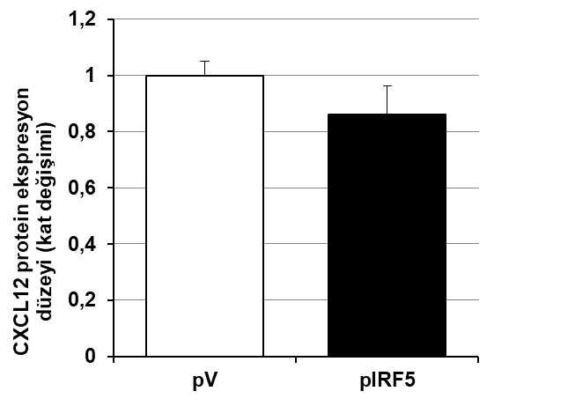

Şekil 18. pIRF ile ekspresyonu ile CXCL12 protein ekspresyon düzeyi

CXCL12 sekresyon oranının belirlenmesinde PC3 hücre medyumu toplanarak yapılan Western Blot analizine ait bantlar Şekil 19’da yer almaktadır. IRF5 ekspresyon yapılan hücrelerin medyumları ile pV kontrol hücrelerinin medyumları karşılaştırıldığı zaman medyumdaki CXCL12 düzeylerinde bant yoğunluğunda azalmanın olduğu görülmektedir. (Şekil 19).

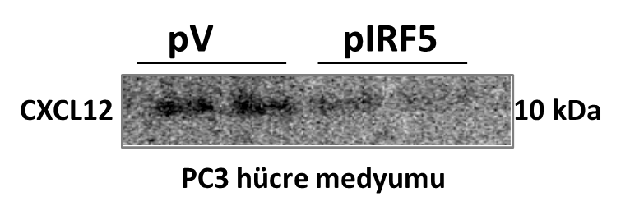

Şekil 19. pIRF5 ekspresyonu sonucu CXCL12 sekresyon band görüntüsü

pIRF5 transfeksiyonu sonucu PC3 hücre medyumundaki CXCL12 sekresyon düzeyinin istatistiksel değerlendirilmesinde, kontrol grubundaki sekresyon düzeyi %100 olarak alındığında transfekte hücre medyumunda bu oran yaklaşık olarak %36±9 olarak bulundu. (***p<0,001 kontol grubu ile karşılaştırıldığında) (Şekil 20)

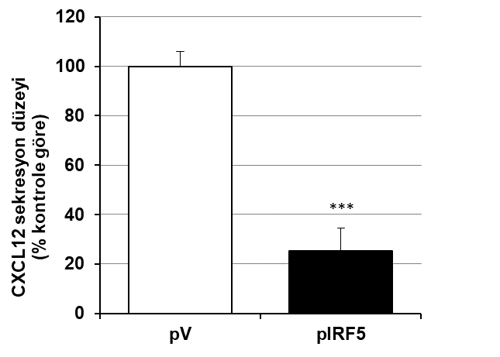

Şekil 20. pIRF5 ekspresyonu ile hücre medyumunda CXCL12 sekresyon düzeyleri

**4.4. PC3 Hücrelerinde QPCR ile Gen Ekspresyon Analizleri**

PC3 hücrelerinde pIRF5 overexpresyon sonrası yapılan QPCR analizi yapılmış ve CXCR4 ve CXCL12 gen ekspresyon düzeyleri incelemiştir.

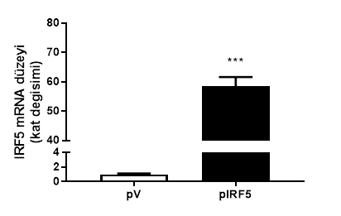

Şekil 21. pIRF5 overexpresonu yapılan PC3 hücrelerinde IRF5 gen expresyon düzeyleri

IRF5 overekspresyon ekspresyon etkinliğine bakıldığı zaman IRF5 genine ait mRNA düzeyleri kontrol grubuna oranla anlamlı derecede yüksek olup %58±3 oranında artış bulunmuştur (Şekil 21, (***p<0,001 kontol grubu ile karşılaştırıldığında).

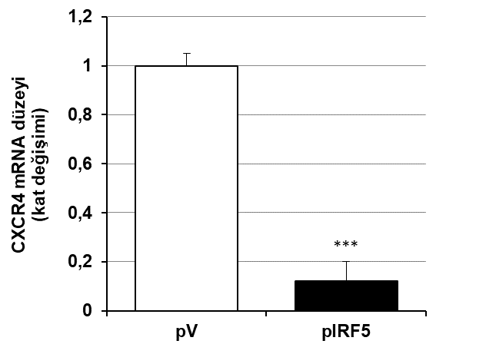

Şekil 22. pIRF5 overexpresonu yapılan PC3 hücrelerinde CXCR4 gen expresyon düzeyleri

pIRF5 overekspresyonu yapılan hücrelerde CXCR4 genine ait mRNA düzeyleri kontrol grubuna göre istatiksel olarak anlamlı derecede %87±8 oranında azaldığı bulunmuştur (Şekil 22, (***p<0,001 kontol grubu ile karşılaştırıldığında).

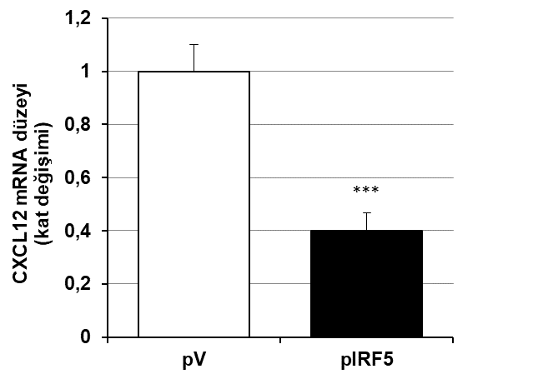

Şekil 23. pIRF5 overexpresonu yapılan PC3 hücrelerinde CXCL12 gen expresyon düzeyleri

pIRF5 overekspresyonu yapılan hücrelerde CXCL12 genine ait mRNA düzeyleri kontrol grubuna göre istatiksel olarak anlamlı derecede %60±7 oranında azaldığı bulunmuştur (Şekil 23, (***p<0,001 kontol grubu ile karşılaştırıldığında).

**5. TARTIŞMA**

Kanser, ölüme neden olan hastalıklar içinde en önemli sağlık problemlerinden birisidir. Prostat kanseri ise erkeklerde özellikle ileri yaşlarda görülen bir kanser türü olmakla birlikte dünyada erkeklerin kanserden ölüm sıralamasında beşinci sırada yer almaktadır. Erken evre prostat kanserinin tedavi stratejileri arasında cerrahi müdahale, kemoterapi, radyoterapi ve kastrasyon tedavisi yer alır. Çoğu prostat kanseri hormona bağımlıdır ve androjen ablasyon tedavisine yanıt verir. Fakat prostat kanseri metastatik hale geldiğinde androjen ablasyon tedavisine yanıt vermez ve kastrasyona dirençli prostat kanserine (CRPC) dönüşür. Bu aşamada, hastalık ilerlemiştir ve hastaların %70 inde genellikle kemik metastazları vardır. Kemik iliği, prostat tümörlerinin kolonize olma ve çoğalma eğiliminde olduğu favori metastaz ortamını sağlar. Prostat kanserine bağlı ölümlerin çoğu kemik metastazında görülmektedir. Şu anda, bu hastalar için etkili bir tedavi olmamakla birlikte yeni terapötik ajanların geliştirilmesi amacıyla kanser hücreleri ile kemik mikro ortamı arasındaki etkileşimi üzerine yapılan çalışmaların sayısı her geçen gün hızla artmaktadır (Lin ve diğerleri, 2018; Zhangs, 2019).

Kemokinler, gradiyente bağlı yönlü kemotaksiyi indükleme yetenekleriyle tanımlanan ve çeşitli stromal ve epitel hücreleri tarafından salgılanan bir sitokin ailesidir. Kemokinler biyolojik işlevlerini, hedef hücrelerde bulunan kemokin reseptörleri, (yedi transmembran G-protein-bağlı reseptör) GPCR'ler ile etkileşim yoluyla uygularlar.

Bir kemokin reseptörü olan CXCR4’ün ekspresyonu pek çok normal dokuda düşük veya yokken, prostat, beyin, meme, böbrek, pankreas, yumurtalık kanseri ve melanom dahil 23'ten fazla farklı tümör tipinde yüksek oranda eksprese edilir ve CXCR4'ün meme, yumurtalık, akciğer, kolon, prostat, böbrek, melanom, beyin, yemek borusu, pankreas dahil tüm kanserlerin % 75'inden fazlasında tümör hücresi yayılmasında ve metastaz gelişiminde merkezi bir rol oynadığı tespit edilmiştir. CXCR4 ligandı CXCL12 protein seviyeleri, karaciğer, kemik iliği ve akciğerler dahil olmak üzere yaygın metastaz bölgeleri olduğu bilinen organlarda en yüksektir (Chatterjee ve diğerleri, 2014; Cojoc ve diğerleri, 2013).

İnterferonlar (IFN'ler), immün yanıtın merkezi koordinatörleri olan antiviral, antitümör ve immünomodülatör özelliklere sahip pleiotropik sitokinlerdir. Tip I, tip II ve tip III olmak üzere üç sınıfa ayrılan tüm IFN'ler, aynı kökenli reseptörleri ile etkileşime girerek başlatılan antiviral aktiviteleri uyandırma yeteneğini ortak olarak paylaşır.

IFN düzenleyici faktör (IRF) ailesi, ilk olarak viral enfeksiyonu takiben tip I IFN genlerinin transkripsiyonel düzenlenmesi bağlamında keşfedilmiştir ve IFN yanıtlarının düzenlenmesi için çok önemlidir.

Memelilerde IRF proteininden biri olan IRF5, tip I IFN'lerin TLR'ye bağımlı indüksiyonunda yer alır. IRF5'in ana rolü tip 1 interferonların aktivasyonunu sağlayarak, IL-12β, IL-6, IL-10, IL-12, IL-23, MIP-1-alfa, IP10 ve TNF-α gibi proinflamatuar sitokin genlerinin indüksiyonunu sağlamaktır (Cevik ve diğerleri, 2018; Honda ve Taniguchi, 2006; Negishi ve diğerleri, 2018). Yapılan çalışmalarda IRF5’ın IFN-γ indüksiyonunu da sağladığı bildirilmektedir (Almuttaqi ve Udalova, 2018; Wang ve diğerleri, 2018; Yasuda ve diğerleri, 2016). Ayrıca prostat kanserinde IRF5 rolünün belirlenmesi konusunda yapılan çalışmalarda yanlızca sitokinlerin regülasyonunda değil aynı zamanda kök hücre faktörlerinin androjen ile kontrol edilmesinde de etkisinin olduğu gösterilmiştir. IRF5’ın prostat kanser hücrelerinde çeşitli sinyal yolakları ve farklı transkripsiyon faktörleri üzerinde önemli etkileri olduğu bilinmektedir. Bu süreçlerde sitokinleri kontrol eden transkripsiyon faktörlerinde asetilasyon, metilasyon gibi modifikasyonlar yaparak prostat kanser hücrelerinin davranışlarını kontrol edebildiği daha önce bir çalışmada gösterilmiştir (Acidereli ve diğerleri, 2021).

Bu tez çalışmaşında prostat kanser hücreleri üzerinde IRF5’in kemokin ailesi üyelerinden CXCL12/CXCR4 ile arasındaki ilişkiyi gösterdik. Prostat kanseri ve CXCL12/CXCR4 kompleksi daha önce literatürde yapılan çalışmalar ile farklı yönleri araştırılmıştır. Bu bağlamda bakıldığı zaman CXCL12/CXCR4 aktivasyonunun artması prostat kanserinin kemiğe metastazı ile ilişkilendirilmiştir. CXCL12, kemik iliğindeki (osteoblast dahil) stromal hücreler tarafından salgılanan homeostatik bir kemokindir ve prostat kanserinin metastatik dokularında yüksek CXCL12 ekspresyonu gözlenir. Prostat kanseri hücreleri, bir konsantrasyon gradyanına bağlı kemotaksis yoluyla yüksek CXCL12 eksprese eden kemik dokularına doğru göç eden yüksek seviyelerde CXCR4 eksprese eder. (Prostat kanseri hücreleri CXCR4'ü eksprese ederken, kemik iliği stromal hücreleri CXCL12 üretir ve prostat kanseri hücreleri kısmen CXCR4 ile etkileşim yoluyla kemik iliğine göç eder). CXCL12, tümör yapışkanlığı ve göçü üzerindeki düzenleyici etkileri aracılığıyla metastatik bölgelerde prostat tümörü hücresinin yerleşimi, yeniden kurulması ve çoğalmasında önemli roller oynar. CXCL12 ile stimülasyonun, kemik iliği endotel hücrelerinin tek tabakaları boyunca prostat tümörü göçünü desteklediği, bazal membranlar yoluyla invazyonu artırdığı ve osteosarkoma karşı yapışmayı artırdığı bulunmuştur. CXCL12/CXCR4 ekseninin, hücre yapışma molekülü ekspresyonunun ve integrin yapışkanlığının modülasyonu yoluyla metastazı teşvik ettiği gösterilmiştir. CXCL12/CXCR4 ekseni aynı zamanda tümör ortamında anjiyogenezin ve dolayısıyla metastazın arttırılmasında rol oynar (Adekoya ve Richardson, 2020).

CXCL12/CXCR4 ekseni sonucu oluşan prostat kanseri hücresi ve kemik iliği stromal hücrelerinin etkileşimi, metastatik prostat kanseri tedavisinde potansiyel bir terapötik hedef haline gelmiştir. Bu nedenle, prostat kanseri hücrelerini bir CXCR4 antagonisti olan AMD3100 veya antikor ile tedavi ederek CXCL12/CXCR4 eksenini bloke etmek, tümör boyutunu ve progenitör hücre popülasyonunu azaltır ve prostat kanseri hücresinin kemiğe metastazını etkili bir şekilde inhibe edebilir. AMD3100 (Plerixafor, Mozobil) küçük molekül ağırlıklı CXCR4 inhibitörü olarak bilinir ve FDA tarafından onaylanmıştır. Yapılan çalışmalarda 1 haftalık sürekli AMD3100 infüzyonu ile CXCR4'ün inhibe edilmesinin, kolorektal ve pankreas kanseri olan hastalardan incelenen metastaz biyopsilerinde bağışıklık yanıtını indüklediği transkripsiyonel analizi ile saptanmıştır. Dahası, etkileşimi bloke etmek kemoterapi için faydalı olabilir, bazı çalışmalar kanser hücreleri ile kemik stromal hücreleri arasındaki etkileşimin inhibisyonunun kanser hücrelerinin kemoterapiye duyarlılığını artırdığını göstermiştir (Zhang, 2019). Ayrıca MSX-122, LY2510924, Motixafortide (BL-8040), WZ811 gibi farklı CXCR4 inhibitörleride bulunmaktadır. CXCR4 inhibisyonlarını sağlayıcı ajanların geliştirilmesi ya da hücre içerisinde bazı sinyal yolakları aracılığı ile baskılanmasının sağlanması kanser tedavilerindeki metastazların engellenebilmesi için önemlidir.

Literatürde CXCR4 ve interferonlar arasındaki ilişkiye bakıldığı zaman çeşitli sinyal yolakları ile bağlantılı olduğu görülmektedir. IFN / IFN reseptörlerinin uyarımı Janus ile aktive olan kinaz /STAT sinyal yoluyla IFN regülatör faktörler tarafından kontrol edildiği ve CXCR4 promoter bölgesine bağlanan transkripsiyon faktörlerinden biri olan SP1'in bastırılmasıyla sonuçlandığı bildirilmektedir (Mamane ve diğerleri, 1999; Moriuchi ve diğerleri, 1998). Janus ile aktive olan kinaz / STAT sinyal yolu, IFN / IFN reseptör tepkisi ile indüklenir. IFN / IFN reseptör stimülasyonu CXCR4 promoterine etki eden siklik AMP aracılı hücre içi habercileri tarafından da kontrol edilebilir. CXCR4 promotörünün CXCR4 ekspresyonunu artıran bir siklik AMP aracılığı ile gerçekleştiği insan T hücrelerinde (Cristillo ve diğerleri, 2002), insan glial hücrelerinde (Odemis ve diğerleri, 2002) ve dendritik hücrelerde (Gagliardi ve de Magistris, 2003) gösterilmiştir. IFN- γ 'nın insan endotel hücrelerinde doza bağlı bir şekilde siklik AMP aracılı gen ekspresyonunu belirgin şekilde inhibe ettiğide gösterilmektedir (Christian ve diğerleri, 2001). İnterferon tiplerini indükleyen IRF’lerin hücre içi sinyaller aracılığı ile CXCR4 promotörleri üzerinde etkisinin olduğu bu çalışmalarda gösterilmiştir.

Meme kanseri hastalarının periferal kanda CXCL12 rs1801157 polimorfizminin sıklığı ve normal ve meme bezi tümör dokularında CXCL12, CXCR4 ve IFN-γ mRNA ekspresyonu bir çalışmada araştırılmıştır. Çalışmada CXCL12’de GG ve A taşıyıcılarının CXCR4 ve IFN-γ mRNA ekspresyonlarının farklı olduğunu ve mikroçevrenin metastatik hücre göçü üzerinde etkili olabileceğini iddia etmektedir (de Oliveira ve diğerleri, 2013). İnsanlarda tespit edilen çeşitli IRF-5 polimorfizmleri lupus eritometozus, romatoid artrit ve iltihabi bağırsak hastalığı gibi otoimmün hastalıklarda rol oynamaktadır (Jefferies, 2019). CXCL12 polimorfizminin CXCR4 ve IFN-γ ile olan sonuçları farklı kanserlerde IRF5 polimorfizimleri ile de ilişkili olabileceğini düşündürmektedir.

IRF5 tarafından indüklendiği bilinen IFN-γ nın kanser hücreleri üzerinde CXCR4 ile ilişkisi konusunda kısıtlı sayıda çalışma bulunmaktadır. HSQ-89, IMC-3 ve Nakamura hücreleri kullanılarak baş ve boyun skuamöz hücreli karsinomlarda (HNSCC), CXCR4 ekspresyonu ve interferonlarının rolünün araştırıldığı bir çalışmada hücreler üzerine interlökin-1β, tümör nekroz faktörü-α ve IFN-γ gibi sitokinler eklenmiştir. Hücrelerde inkübasyon sonrasında hücre proliferasyonu, matrigel ile migrasyon, qPCR, flowsitometri ve western blot ile CXCR4 ekspresyonunu ve CXCL12 düzeyleri ölçülmüştür. CXCR4-pozitif IMC-3 ve Nakamura hücrelerinde hem mRNA hem de yüzey protein seviyelerinde IFN-gamma doz ve zamana bağlı bir şekilde CXCR4 ekspresyonu azaltmış, IFN-γ ayrıca bu hücrelerde CXCL12 aracılı hücre göçünü ve hücre proliferasyonunu inhibe ettmiştir. CXCR4 negatif HSQ-89 hücrelerinde ise IFN-γ CXCR4 ekspresyonu üzerinde etkisi olmadığı gösterilmiştir. Aynı zamanda HNSCC'li hastalarda da biyopsi örnekleri incelenmiş, interferon gamma tarafından CXCR4 eskpresyonun baskılandığı ve tümör metastasını inhibe ettiği bildirilmiştir (Katayama ve diğerleri, 2005).

Bi ve arkadaşlarının 2011 yılında insan duktal karsinomu (IDC) MDA-MB-231 hücreleri ile yaptıkları çalışmada, CXCR4 hücre yüzey ekspresyonunun doğru bir ölçüsünü sağlamak için MDA-MB-231 / pBabe ve MDA-MB-231 / pBIRF5 hücreleri, CXCR4 ekspresyonunu yukarı düzenlemek amacıyla CXCR4 ligandı SDF-1 / CXCL12 ile altı saat inkübe edilmiştir. MDA-MB-231 / pBIRF5 hücrelerinin yüzeylerinde CXCR4'ü eksprese edemediği tespit edilmiştir. Ayrıca kemotaksis ölçümü ile, MDA-MB-231 / pBabe hücrelerine kıyasla MDA-MB-231 / pBIRF5 hücrelerinin SDF-1'e yanıt olarak göç edemediğini gösterilmiştir. Bu veriler, meme kanseri hücrelerinde IRF5 tarafından CXCR4 ekspresyonunun negatif düzenlenmesini doğrulamaktadır. CXCR4 aşırı ekspresyonu; meme kanseri hücrelerinin göçü, invazivliği, çoğalmasında ve kemiğe metastazında önemli bir faktör olarak değerlendiğinde IRF5 aracılığıyla CXCR4 susturulmasının, CXCR4 ün aşırı eksprese edildiği prostat kanserlerinin de kemiğe metastazının engellenmesinde etkili olabileceğini düşündürmektedir.

Sonuç olarak bu tez çalışmasında prostat kanseri PC3 hücrelerinde IRF5 düzeylerinin aşırı ifadesi ile kemokin reseptörü CXCR4 ve ligandı CXCL12’nin değişikliğini gözlemledik. Çalışmamızda IRF5 ekspresyonun prostat kanser hücrelerinde arttığı zaman migrasyonda önemli role sahip olan CXCR4 mRNA ve protein ekspresyon düzeylerini anlamlı derecede azaltarak, mikroçevrede tümörün büyümesini sağlayan CXCL12’nin sekresyonunu da azaltmıştır. Ayrıca hücrelerin proliferasyonlarının azaldığı ve migrasyon yeteneklerinin de düştüğü tez çalışmamızda gösterilmiştir.

**6. SONUÇ ve ÖNERiLER**

Yapılan bu tez çalışmasında metastaz yeteneği fazla olan PC3 prostat kanseri hücrelerinde IRF5 ekspresyonunun artması ile yüksek miktarda eksprese edilen CXCR4/CXCL12 kemokinlerin IRF5 ile etkileşime girdiği, hem transkript hem de protein seviyesinde önemli ölçüde azaldığı tespit edilmiştir. Kemiğe metastazlı prostat kanserinde CXCR4/CXCL12 kemokinlerin IRF5 proteini ile ilişkisinin tespiti, IRF5 gen tedavisi olarak gelecekte kabul görebilir ve metastaz yeteneği yüksek olan kanser türleri için yeni ilaç tedavilerinin gelişimine katkıda bulunabilir.

**KAYNAKLAR**

# Acidereli, H., Turut, F.A., Cevik, O. (2021). Acetylation of interferon regulatory factor-5 suppresses androgen receptor and downregulates expression of Sox2. *Cell Biochemistry and Function,* doi. 10.1002/cbf.3633.

Adekoya, T.O., Richardson, R.M. (2020). Cytokines and Chemokines as Mediators of Prostate Cancer Metastasis*. International Journal of Molecular Sciences*, 21(12):4449. doi: 10.3390/ijms21124449

Ahmad, I., Sansom, O.J., Leung, H.Y. (2008). Advances in mouse models of prostate cancer. *Expert Reviews in Molecular Medicine*, 10:e16. doi:10.1017/S1462399408000689

Almuttaqi, H., Udalova, I.A. (2019). Advances and challenges in targeting IRF5, a key regulator of inflammation. *The FEBS Journal*, 286(9):1624-1637 doi: 10.111/febs.14654.

Antonczyk, A., Krist, B., Sajek, M., Michalska, A., Piaszyk-Borychowska, A., Plens-Galaska, M., … Bluyssen, H.A.R. (2019). Direct Inhibition of IRF-Dependent Transcriptional Regulatory Mechanisms Associated With Disease. *Frontiers in Immunology*, 10:1176. doi: 10.3389/fimmu.2019.01176.

Aucoin, M., Cooley, K., Knee, C., Fritz, H., Balneaves, L.G., Breau, R., ... Seely, D. (2017). Fish-Derived Omega-3 Fatty Acids and Prostate Cancer: A Systematic Review*. Integrative Cancer Therapies,* 16(1): 32–62 doi:10.1177/1534735416656052

Bachelerie, F., Ben-Baruch, A., Burkhardt, A.M., Combadiere, C., Farber, J.M., Graham, G.J., ...Zlotnik, A. (2013). International union of basic and clinical pharmacology. [corrected]. LXXXIX. Update on the extended family of chemokine receptors and introducing a new nomenclature for atypical chemokine receptors. *Pharmacological Reviews*, 66:1–79. doi:10.1124/pr.113.007724

Balestrieri, M.L., Balestrieri, A., Mancini, F.P., Napoli, C. (2008). Understanding the immunoangiostatic CXC chemokine network. *Cardiovascular Research*, 78(2):250-6. doi: 10.1093/cvr/cvn029

Balkwill, F.R. (2011). The chemokine system and cancer. *The Journal of Pathology*, 226(2):148-57. doi: 10.1002/path.3029.

Barber, L., Gerke, T., Markt, S.C., Peisch, S.F., Wilson, K.M., Ahearn, T., Mucci, L.A. (2018). Family history of breast or prostate cancer and prostate cancer risk. *Clinical Cancer Research,* 24(23), 5910-5917. doi: 10.1158/1078-0432.CCR-18-0370

Bekisz, J., Sato, Y., Johnson, C., Husain, S.R., Puri, R.K., Zoon, K.C. (2013). Immunomodulatory effects of interferons in malignancies. *Journal of Interferon Cytokine Research,* 33(4).154-61. doi: 10.1089/jir.2012.0167.

Bi, X., Hameed, M., Mirani, N., Pimenta, E.M., Anari, J., Barnes, B.J. (2011). Loss of interferon regulatory factor 5 (IRF5) expression in human ductal carcinoma correlates with disease stage and contributes to metastasis. *Breast Cancer Research*, 13(6):R111. doi: 10.1186/bcr3053

Bladou, F., Vessella, R.L., Buhler, K.R., Ellis, W.J., True, L.D. Lange, P.H. (1996). Cell proliferation and apoptosis during prostatic tumor xenograft involution and regrowth after castration. *International Journal of Cancer*, 67(6), 785-790. doi: 10.1002/(SICI)1097-0215(19960917)67:6<785::AID-IJC6>3.0.CO;2-N.

Bray F., Ferlay, J., Soerjomataram, I., Siegel, R.L., Torre, L.A., Jema,l A. (2018). Global cancer statistics 2018: GLOBOCAN estimates of incidence and mortality worldwide for 36 cancers in 185 countries. *A Cancer Journal for Clinicians*, 68(6):394-424 doi: 10.3322/caac.21492

Burger, J.A. and Kipps, T.J. (2006). CXCR4: a key receptor in the crosstalk between tumor cells and their microenvironment. *Blood*, 107(5):1761-7. doi: 10.1182/blood-2005-08-3182.

Bülbül O. (2020). *Metastatik kastrasyona dirençli prostat kanserinde lu-177 psma tedavisinin etkinlik, nefrotoksisite ve hematotoksisitesinin değerlendirilmesi*. Uzmanlık Tezi. Dokuz Eylül Üniversitesi Tıp Fakültesi Nükleer Tıp ABD, İzmir.

Cancer Research UK. (2021). *Worldwide cancer statistics. Cancer Research UK*. https://www.cancerresearchuk.org/health-professional/cancer-statistics/worldwide-cancer#heading-Zero adresinden erişildi.

Castro, F., Cardoso, A.P., Gonçalves, R.M., Serre, K., Oliveira, M.J. (2018). Interferon-Gamma at the Crossroads of Tumor Immune Surveillance or Evasion. *Frontiers in Immunology,* 9:847. doi: 10.3389/fimmu.2018.00847.

Cevik**,** O., Li, D., Baljinnyam, E., Manvar, D., Pimenta, E.M., Waris, G., … Kaushik-Basu, N. (2017). Interferon regulatory factor 5 (IRF5) suppresses hepatitis C virus (HCV) replication and HCV-associated hepatocellular carcinoma. *The Journal of Biological Chemistry,* 292(52):21676-21689. doi: 10.1074/jbc.M117.792721.

Chatterjee, S., Behnam Azad, B., Nimmagadda, S. (2014). The intricate role of CXCR4 in cancer. *Advances in Cancer Research*, 124:31-82. doi: 10.1016/B978-0-12-411638-2.000021.

Christian, M., Marangos, P., Mak, I., Macvey, J., Barker, F., White, J., Brosens, J.J. (2001). Interferon-gamma modulates prolactin and tissue factor expression in differentiating human endometrial stromal cells. *Endocrinology****,*** 142(7).3142-51 doi:10.1210/endo.142.7.8231.

Cojoc, M., Peitzsch, C., Trautmann, F., Polishchuk, L., Telegeev, G.D., Dubrovska, A. (2013). Emerging targets in cancer management: role of the CXCL12/CXCR4 axis. *Onco Targets of Therapy,* 6:1347-61. doi: 10.2147/OTT.S36109.

Conley-LaComb, M.K., Semaan, L., Singareddy, R., Li, Y., Heath, E.I., Kim, S., Cher, M.L., Chinni, S.R. (2016). Pharmacological targeting of CXCL12/CXCR4 signaling in prostate cancer bone metastasis. *Molecular Cancer*, 15:(1)68 doi. 10.1186 / s12943-016-0552-0.

Cristillo, A.D., Highbarger, H.C., Dewar, R.L., Dimitrov, D.S., Golding, H., Bierer, B.E., (2002). Up-regulation of HIV coreceptor CXCR4 expression in human T lymphocytes is mediated in part by a cAMP-responsive element. *FASEB Journal*, 16(3):354-64 doi. 10.1096/fj.01-0744com.

Çatuk, H. (2019) *Prostat kanseri hücre hatlarinda (pc-3, du-145) dosetaksel ve acorus calamus ekstrakti uygulamasinin sitotoksik ve apoptotik etkileri*, Uzmanlık Tezi Manisa Celal Bayar Üniversitesi Tıp Fakültesi İç Hastalıkları ABD; Manisa.

De Marzo, A.M., Platz, E.A., Sutcliffe, S., Xu, J., Grönberg, H., Drake, C.G., Nelson, W.G. (2007). Inflammation in prostate carcinogenesis. *Nature Reviews Cancer*, 7(4), 256 doi: 10.1038/nrc2090.

De Oliveira, K.B., Guembarovski, R.L., Guembarovski, A.M., da Silva do Amaral Herrera, A.C., Sobrinho, W.J., Ariza, C.B., Watanabe, M.A. (2013). CXCL12, CXCR4 and IFNγ genes expression: implications for proinflammatory microenvironment of breast cancer. *Clinical and Experimental Medicine*, 13(3):211-9. doi: 10.1007/s10238-012-0194-5.

Dettin, M., Pasquato, A., Scarinci, C., Zanchett,a M., De Rossi, A., Di Bello, C. (2004). Anti-HIV activity and conformational studies of peptides derived from the C-terminal sequence of SDF-1. *Journal of Medicinal Chemistry*, 47 (12): 3058–3064. doi: 10.1021/jm031067a

Dubrovska, A., Elliott, J., Salamone, R.J., Telegeev, G.D., Stakhovsky, A.E., Schepotin, I.B., … Schultz, P.G.(2012). CXCR4 Expression in Prostate Cancer Progenitor. *Cells PLoS One*, 7(2): e31226. doi:10.1371/journel.pone.0031226.

Duda, D.G., Kozin, S.V., Kirkpatrick, N.D., Xu, L., Fukumura, D., Jain, R.K. (2011). CXCL12 (SDF1alpha)-CXCR4/CXCR7 pathway inhibition: an emerging sensitizer for anticancer therapies? *Clinical Cancer Research*, 17(8):2074-80. doi: 10.1158/1078-0432.CCR-10-2636.

Durmuş, İ.M. (2020), *Silika nanopartiküllerin sentezi, fonksiyonlandirilmasi ve insan prostat kanseri hücreleri üzerine sitotoksik etkilerinin incelenmesi*. Yüksek lisans Tezi Selçuk Üniversitesi Fen Bilimleri Enstitüsü, Konya.

Eck, S.M., Côté, A.L., Winkelman, W.D., Brinckerhoff, C.E. (2009). CXCR4 and matrix metalloproteinase-1 are elevated in breast carcinoma-associated fibroblasts and in normal mammary fibroblasts exposed to factors secreted by breast cancer cells. *Molecular Cancer Research,* 7(7):1033-44. doi: 10.1158/1541-7786.MCR-09-0015.

Epstein, J.I., Egevad, L., Amin, M.B., Delahunt, B., Srigley, J.R., Humphrey, P.A. (2016). The 2014 International Society of Urological Pathology (ISUP) consensus conference on Gleason grading of prostatic carcinoma:Definition of Grading Patterns and Proposal for a New Grading System. *The American Journal of Surgical Pathology*, 40(2).244-252 doi: 10.1097/PAS.0000000000000530.

*European Association of Urology.*

European Association of Urology [EAU]. (2021*). EAU Patient İnformation Prostate Cancer*

Gagliardi, M.C., De Magistris, M.T. (2003). Maturation of human dendritic cells induced by the adjuvant cholera toxin: role of cAMP on chemokine receptor expression. *Vaccine*, 21(9-10):856-61 doi: 10.1016/s0264-410x(02)00532-7.

Gatti, M., Pattarozzi, A., Bajetto, A., Würth, R., Daga, A., Fiaschi, P., … Barbieri, F. (2013). Inhibition of CXCL12/CXCR4 autocrine/paracrine loop reduces viability of human glioblastoma stem-like cells affecting self-renewal activity. *Toxicology*, 314(2-3):209-20. doi: 10.1016/j.tox.2013.10.003.

Gillette, J.M., Larochelle, A., Dunbar, C.E., Lippincott-Schwartz, J.(2009). Intercellular transfer to signalling endosomes regulates an ex vivo bone marrow niche*. Nature Cell Biology,* 11(3):303-11. doi: 10.1038/ncb1838.

Gjertson, C.K., Albertsen, .PC. (2011). Use and assessment of PSA in prostate cancer. *Medical Clinics*, 95(1), 191-200. doi: 10.1016/j.mcna.2010.08.024.

Goldsmith, Z.G. ve Dhanasekaran, D.N. (2007). G protein regulation of MAPK Networks. *Oncogene,* 26(22):3122-42. doi:10.1038/sj.onc.1210407.

Hessels, D., Klein Gunnewiek, J.M.T., van Oort, I., Karthaus, H.F.M, van Leenders G.J.L., van Balken, B., ... Schalken, J.A. (2003). DD3PCA3-based molecular urine analysis for the diagnosis of prostate cancer*. European Urology*, 44(1), 8-16. doi: 10.1016/s0302 2838(03)00201-x.

Hiasa, K., Ishibashi, M., Ohtani, K., Inoue, S., Zhao, Q., Kitamoto, S.,… Egashira K. (2004). Gene transfer of stromal cell-derived factor-1alpha enhances ischemic vasculogenesis and angiogenesis via vascular endothelial growth factor/endothelial nitric oxide synthase-related pathway: next-generation chemokine therapy for therapeutic neovascularizatio. *Circulation,* 109(20) : 2454–2461. doi:10.1161/01.CIR.0000128213.96779.61.

Ho, T.K., Shiwen, X., Abraham, D., Tsui, J., Baker, D. (2012). Stromal-cell-derived factor-1 (SDF-1)/CXCL12 as potential target of therapeutic angiogenesis in critical leg ischaemia. *Cardiology Research and Practice*, 2012:143209. doi: 10.1155/2012/143209.

Honda, K., Taniguchi, T. (2006). IRFs: master regulators of signalling by Toll-like receptors and cytosolic pattern-recognition receptors. *Nature Reviews Immunology*, 6(9):644-58 doi: 10.1038/nri1900.

https://hsgm.saglik.gov.tr/tr/kanser-istatistikleri adresinden erişildi.

https://patients.uroweb.org/cancers/prostate-cancer/#Stages_of_the_disease adresinden erişildi.

Huncharek, M., Haddock, K.S., Reid, R., Kupelnick, B. (2010). Smoking as a risk factor for prostate cancer: a meta-analysis of 24 prospective cohort studies. *American Journal of Public Health,* 100(4), 693-701. doi:10.2105/AJPH.2008.150508

Ishikawa, T., Nakashiro, K., Klosek, S.K., Goda, H., Hara, S., Uchida, D., Hamakawa, H. (2009). Hypoxia enhances CXCR4 expression by activating HIF-1 in oral squamous cell carcinoma. *Oncology Reports*, 21(3):707-12.

Janowski, M.(2009). Functional diversity of SDF-1 splicing variants. *Cell Adhesion & Migration,* 3(3):243–249. doi:10.4161/cam.3.3.8260

Jefferies, C.A. (2019), Regulating IRFs in IFN Driven Disease. *Frontiers in Immunology*, 10:325. doi: 10.3389/fimmu.2019.00325

Kaiser, A., Haskins, C., Siddiqui, M.M., Hussain, A., D'Adamo, C. (2019). The evolving role of diet in prostate cancer risk and progression. *Current Opinion in Oncology*, 31(3):222-229. Doi:10.1097/CCO.0000000000000519.

Katayama, A., Ogino, T., Bandoh, N., Nonaka, S., Harabuchi, Y. (2005). Expression of CXCR4 and its down-regulation by IFN-gamma in head and neck squamous cell carcinoma. Clinical Cancer Research, 11(8):2937-46. doi: 10.1158/1078-0432.CCR-04-1470.

Kiefer, F. and Siekmann, A.F. (2011). The role of chemokines and their receptors in angiogenesis. *Cellular and Molecular Life Sciences*, 68(17):2811-30. doi: 10.1007/s00018-011-0677-7.

Kotenko, S.V., Rivera, A., Parker, D., Durbin, J.E. (2019). Type III IFNs: Beyond antiviral protection. *Seminars in Immunology*, 43:101303. doi: 10.1016/j.smim.2019.101303.

Kucera, R., Pecen, L., Topolcan, O., Dahal, A.R., Costigliola, V., Giordano F.A., Golubnitschaja, O. (2020). Prostate cancer management: long-term beliefs, epidemic developments in the early twenty-first century and 3PM dimensional solutions*. Epma Journal*, 11(3): 399–418. doi: 10.1007/s13167-020-00214-1.

Kyprianou, N., English, H.F., Isaacs, J.T. (1990). Programmed cell death during regression of PC-82 human prostate cancer following androgen ablation. *Cancer Research*, 50(12):3748-3753.

Kyriakou, C., Rabin, N., Pizzey, A., Nathwani, A., Yong, K. (2008). Factors that influence short-term homing of human bone marrow-derived mesenchymal stem cells in a xenogeneic animal model. *Haematologica*, 93(10):1457-65. doi: 10.3324/haematol.12553.

Li, D., De, S., Li, D., Song, S., Matta, B., Barnes, B.J. (2016). Specific detection of interferon regulatory factor 5 (IRF5): A case of antibody inequaliy. *Scientific Reports*, 6:31002. doi: 10.1038/srep31002.

Li, J.Y., Xiao, J., Gao, M., Zhou, H.F., Fan, H., Sun, F., Cui, D. (2021). IRF/Type I IFN signaling serves as a valuable therapeutic target in the pathogenesis of inflammatory bowel diseases. *International Immunopharmacology*, 92:107350. doi: 10.1016/j.intimp.2020.107350.

Lin, S.C., Yu-Lee, L.Y., Lin, S.H. (2018). Osteoblastic Factors in Prostate Cancer Bone Metastasis. *Current Osteoporosis Reports*, 16(6):642-647. doi: 10.1007/s11914-018-0480-6.

Lloyd, J.C., Masko, E.M., Wu, C., Keenan, M.M., Pilla, D.M., Aronson, W.J., Freedland, S.J. (2013). Fish oil slows prostate cancer xenograft growth relative to other dietary fats and is associated with decreased mitochondrial and insulin pathway gene expression. *Prostate Cancer and Prostatic Diseases,* 16(4), 285-91 doi: 10.1038/pcan.2013.19.

Mamane, Y., Heylbroeck, C., Genin, P., Algarte, M., Servant, M.J., LePage, C., …Hiscott, J. (1999). Interferon regulatory factors: the next generation. *Gene*, 237(1):1-14. doi: 10.1016/s0378-1119(99)00262-0.

Markozannes, G., Tzoulaki, I., Karli, D., Evangelou, E., Ntzani, E., Gunter, M.J., Tsilidis, K.K. (2016). Diet, body size, physical activity and risk of prostate cancer: An umbrella review of the evidence. *European Journal of Cancer*, 69, 61-69. doi: 10.1016/j.ejca.2016.09.026.

Mellado, M., Rodriguez-Frade, J.M., Manes, S., Martinez-A.C. (2001). Chemokine signaling and functional responses: the role of receptor dimerization and TK pathway activation. *Annual Review of Immunology*, 19:397–421 doi:10.1146/annurev.immunol.19.1.397.

Moriuchi, M., Moriuchi, H., Turner, W., Fauci, A.S., (1997). Cloning and analysis of the promoter region of CXCR4, a coreceptor for HIV-1 entry. *Journal of Immunology*, 159(9):4322-9.

Müller, A., Homey, B., Soto, H., Ge, N., Catron, D., Buchanan, M.E., … Zlotnik, A. (2001). Involvement of chemokine receptors in breast cancer metastasis. *Nature,* 410(6824):50-6. doi: 10.1038/35065016.

Negishi, H., Taniguchi, T., Yanai, H. (2018). The Interferon (IFN) Class of Cytokines and the IFN Regulatory Factor (IRF) Transcription Factor Family. *Cold Spring Harbor Perspectives in Biology,* 10(11):a028423. doi: 10.1101/cshperspect.a028423.

Nock, N.L., Liu, X., Flavius, M.S., Li, L., Macarie, F., Rybicki, B.A., Witte, J.S. (2006). Polymorphisms in polycyclic aromatic hydrocarbon metabolism and conjugation genes, interactions with smoking and prostate cancer risk. *Cancer Epidemiology, Biomarkers and Prevention,* 15(4), 756-761.doi: 10.1158/1055-9965.EPI-05-0826.

Nomiyama, H., Hieshima, K., Osada, N., Kato-Unoki, Y., Otsuka-Ono, K., Takegawa, S., ... Yoshie, O. (2008). Extensive expansion and diversification of the chemokine gene family in zebrafish: identification of a novel chemokine subfamily CX. *BMC Genomics*, 15;9:222. doi: 10.1186/1471-2164-9-222.

Odemis, V., Moepss, B., Gierschik, P., Engele, J. (2002). Interleukin-6 and cAMP induce stromal cell-derived factor-1 chemotaxis in astroglia by up-regulating CXCR4 cell surface expression. Implications for brain inflammation*. The Journal Biological Chemistry*, 277(42):39801-8. doi: 10.1074/jbc.M200472200.

Paun, A. ve Pitha, P.M. (2007). The IRF family, revisited. *Biochimie*, 89(6-7):744-53. doi: 10.1016/j.biochi.2007.01.014.

Pauwels, E.K. (2011). The protective effect of the Mediterranean diet: focus on cancer and cardiovascular risk. *Medical Principles and Practice*, 20(2), 103-111 doi: 10.1159/000321197.

Pawig, L., Clasen, C., Webe,r C., Bernhagen, J., Noels, H. (2015). Diversity and Inter-Connections in the CXCR4 Chemokine Receptor/Ligand Family: Molecular Perspectives. *Frontiers in Immunology*, 6:429 doi: 10.3389/fimmu.2015.00429.

Petit, I., Jin, D., Rafii, S. (2007). The SDF-1-CXCR4 signaling pathway: a molecular hub modulating neo-angiogenesis. *Trends in Immunology*, 28(7):299-307. doi: 10.1016/j.it.2007.05.007.

Phillips, R.J., Mestas, J., Gharaee-Kermani, M., Burdick, M.D., Sica, A., Belperio, J.A., … Strieter, R.M. (2005). Epidermal growth factor and hypoxia-induced expression of CXC chemokine receptor 4 on non-small cell lung cancer cells is regulated by the phosphatidylinositol 3-kinase/PTEN/AKT/mammalian target of rapamycin signaling pathway and activation of hypoxia inducible factor-1alpha. *The journal of Biological Chemisty*, 280(23):22473-81. doi: 10.1074/jbc.M500963200.

Rajagopalan, L. ve Rajarathnam, K. (2006). Structural basis of chemokine receptor function – a model for binding affinity and ligand selectivity*. Bioscience Report*, 26(5):325-39. doi:10.1007/s10540-006-9025-9.

Ratajczak, M.Z., Zuba-Surma, E., Kucia, M., Reca, R., Wojakowski, W., Ratajczak, J. (2006). The pleiotropic effects of the SDF-1-CXCR4 axis in organogenesis, regeneration and tumorigenesis*. Leukemia*, 20(11):1915-24. doi: 10.1038/sj.leu.2404357.

Secchiero, P., Celeghini, C., Cutroneo, G., Di Baldassarre, A., Rana, R., Zaul,i G. (2000). Differential effects of stromal derived factor-1 alpha (SDF-1 alpha) on early and late stages of human megakaryocytic development. *The Anatomical Record*, 260 (2): 141–147. doi: 10.1002/1097-0185(20001001)260:2<141::AID-AR40>3.0.CO;2-I

Sokol, C.L. ve Luster, A.D. (2015). The chemokine system in innate immunity. *Cold Spring Harbor Perspectives in Biology,* 7(5): a016303 doi:10.1101/cshperspect.a016303

Şahiner, C. (2020). *Piroksikam'ın insan prostat kanseri hücrelerinde antikanser etkinliğinin değerlendirilmesi*. Yüksek Lisans Tezi, Ankara Üniversitesi Sağlık Bilimleri Enstitüsü, Ankara.

*T.C. Sağlık Bakanlığı Halk Sağlığı Genel Müdürlüğü Kanser Dairesi Başkanlığı*.

T.C. Sağlık Bakanlığı Halk Sağlığı Genel Müdürlüğü. (2021). *2016 Yılı Kanser İstatistikleri.*

Takaoka, A., Tamura, T., Taniguchi, T. (2008). Interferon regulatory factor family of transcription factors and regulation of oncogenesis. *Cancer Science*, 99(3):467-78. doi: 10.1111/j.1349-7006.2007.00720.x.

Tan, D.S., Mok, T.S., Rebbeck, T.R. (2016). Cancer genomics: diversity and disparity across ethnicity and geography. *Journel of Clinical Oncology*, 34(1), 91-101. doi: 10.1200 / JCO.2015.62.0096.

Teicher, B.A. (2011). Antiangiogenic agents and targets: A perspective. *Biochemical Pharmacology*, 81(1):6-12. doi: 10.1016/j.bcp.2010.09.023.

Tunçbilek, Z. (2020). *Prostat Kanseri Tedavisine Yönelik Paklitaksel ve Doksorubisin ile Modifiye Edilmiş Nanotaşıyıcı İlaç Sistemlerinin DUSP Genlerin Ekspresyon Düzeyleri Üzerine Etkisi.* Yüksek Lisans Tezi, Sivas Cumhuriyet Üniversitesi Sağlık Bilimleri Enstitüsü, Sivas.

Vagima, Y., Lapid, K., Kollet, O., Goichberg, P., Alon, R., Lapidot, T. (2011). Pathways implicated in stem cell migration: the SDF-1/CXCR4 axis. *Methods in Molecular Biology*, 750:277-89. doi: 10.1007/978-1-61779-145-1_19.

Venkateswaran, V. Klotz, L.H. (2010). Diet and prostate cancer: mechanisms of action and implications for chemoprevention. *Nature Reviews Urology*, 7(8), 442. doi: 10.1038/nrurol.2010.102.

Wang, X., Guo, J., Wang, Y., Xiao, Y., Wang, L., Hua, S. (2018). Expression Levels of Interferon Regulatory Factor 5 (IRF5) and Related Inflammatory Cytokines Associated with Severity, Prognosis, and Causative Pathogen in Patients with Community-Acquired Pneumonia. *Medical Science Monitor*, 24:3620-3630. doi: 10.12659/MSM.910756.

Webber, M.M., Bello, D., Quader, S. (1996). Immortalized and tumorigenic adult human prostatic epithelial cell lines: Characteristics and applications part I. Cell markers and immortalized nontumorigenic cell lines. *The Prostate*, 29(6), 386-394. doi: 10.1002/(SICI)1097-0045(199612)29:6<386::AID-PROS7>3.0.CO;2-6.

Werner, L., Guzner-Gur, H., Dotan, I. (2013). Involvement of CXCR4/CXCR7/CXCL12 Interactions in Inflammatory bowel disease. *Theranostic*, 3(1):40–6. doi:10.7150 / thno.5135.

Wilgelm, A.E. and Rhicmond, A. (2019). Chemokines Modulate Immune Surveillance in Tumorigenesis, Metastasis, and Response to Immunotherapy. *Frontiers in Immunology*, 10:333. doi: 10.3389/fimmu.2019.00333.

Wright, L.M., Maloney, W., Yu, X., Kindle, L., Collin-Osdoby, P., Osdoby, P. (2005). Stromal cell-derived factor-1 binding to its chemokine receptor CXCR4 on precursor cells promotes the chemotactic recruitment, development and survival of human osteoclasts. *Bone,* 36(5):840-53. doi: 10.1016/j.bone.2005.01.021.

Yanai, H., Chen, H.M., Inuzuka, T., Kondo, S., Mak, T.W., Takaoka, A., Honda, K., Taniguch,i T. (2007). Role of IFN regulatory factor 5 transcription factor in antiviral immunity and tumor suppression. *Prociding of the National Academy of Sciences of the United States of America,* 104(9): 3402–3407. doi: 10.1073/pnas.0611559104.

Yanai, H., Negishi, H., Taniguchi, T. (2012). The IRF family of transcription factors: Inception, impact and implications in oncogenesis. *Oncoimmunology,* 1(8):1376-1386. doi: 10.4161/onci.22475.

Yasuda, K., Shukla, P., Bonegio, R.G., Rifkin, I. (2016). IFN Regulatory Factor-5 Signaling Increases IFN-Gamma Production and Suppresses IL-2 Production from CD4+ T Cells, and Controls IgG Production in B Cells. *Arthritis & Rheumatology*, 68(10), 1121.

Yu, L., Hales, C.A. (2011). Effect of chemokine receptor CXCR4 on hypoxia-induced pulmonary hypertension and vascular remodeling in rats. *Respiratory Research*, 12(1):21. doi: 10.1186/1465-9921-12-21.

Zhang, X. (2019). Interactions between cancer cells and bone microenvironment promote bone metastasis in prostate cancer. *Cancer Communications (London/ England),* 39(1):76. doi: 10.1186/s40880-019-0425-1.

Zlotnik, A. and Yoshie, O. (2012). The chemokine superfamily revisited. *Immunity*, 25;36(5):705-16. doi: 10.1016/j.immuni.2012.05.008.

**T.C.**

**AYDIN ADNAN MENDERES ÜNİVERSİTESİ**

**SAĞLIK BİLİMLERİ ENSTİTÜSÜ**

**BİLİMSEL ETİK BEYANI**

“ Prostat Kanserinde IRF5 Transkripsiyon Faktörü ve CXCR4/CXCL12 Kemokin Reseptörü Arasındaki İlişki ” başlıklı Yüksek Lisans/Doktora tezimdeki bütün bilgileri etik davranış ve akademik kurallar çerçevesinde elde ettiğimi, tez yazım kurallarına uygun olarak hazırlanan bu çalışmada, bana ait olmayan her türlü ifade ve bilginin kaynağına eksiz atıf yaptığımı bildiririm. İfade ettiklerimin aksiortaya çıktığında ise her türlü yasal sonucu kabul ettiğimi beyan ederim.

Nesrin BÜYÜKKARINCALI

**ÖZ GEÇMİŞ**

|  |  |
| --- | --- |
| **Soyadı, Adı** | : BÜYÜKKARINCALI, Nesrin |
| **Uyruk** . | : T.C. |
| **Doğum yeri ve tarihi** | : Aydın / 13.07.1982 |
| **Telefon** | : 0 5052968121 |
| **E-posta** | : nesrinbk@hotmail.com |
| **Yabancı dil** | : İngilizce |

**EĞİTİM**

|  |  |  |
| --- | --- | --- |
| **Derece** | **Kurum** | **Mezuniyet tarihi** |
| Lisans | Hacettepe Üniversitesi Eczacılık Fakültesi | 2003 |
| Lisans | Aydın Adnan Menderes Üniversitesi Ziraat Fakültesi (Bitki Koruma) | 2018 |
| Önlisans | Anadolu Üniversitesi Açıköğretim Fakültesi Sağlık Kurumları İşletmeciliği | 2015 |

**İŞ DENEYİMİ**

|  |  |  |
| --- | --- | --- |
| **Yıl** | **Yer/Kurum** | **Ünvan** |
| 2006-2013 | Karıncalı Eczanesi | Eczacı |
| 2013-2021 | Aydın İl Sağlık Müdürlüğü | Eczacı |